周 10

爆炸的恒星指向一个年轻的宇宙

所有的超新星遗迹都在哪里？¹
作者：乔纳森·萨法蒂
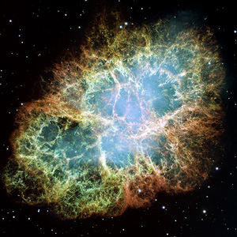超新星。太空中的大爆炸。其中一些是从地球上看到的。今天的蟹状星云是公元1054年看到的超新星的残余物，肉眼可见约一年。学分：美国宇航局
超新星，²或剧烈爆炸的恒星，是上帝浩瀚宇宙中最明亮、最强大的物体之一。平均而言，像我们这样的星系，银河系，应该每25年产生一颗超新星。
点击查看214k超新星图像，（由NASA提供）
当一颗恒星以这种方式爆炸时，巨大的碎片膨胀云被称为超新星遗迹（SNR）。一个著名的例子是金牛座的蟹状星云，它是由一颗非常明亮的超新星产生的，以至于在1054年的几个星期里可以在白天看到它。通过应用物理定律（并使用强大的计算机），天文学家可以预测这片云会发生什么。
根据他们的模型，信噪比在12万年后应该达到约300光年的直径3。因此，如果我们的银河系有数十亿年的历史，我们应该能够观察到许多这种大小的信噪比。但是，如果我们的银河系有6，000-10，000年的历史，那么没有SNR有时间达到这个大小。因此，观测到的特定大小的信噪比的数量是测试星系是老还是年轻的极好测试。事实上，结果与一个有数千年历史的宇宙是一致的，但如果宇宙已经存在了数十亿年，那将是一个谜。结论可以从下面显示的简单表格中看出：
超新星遗迹阶段 | 预测的可观测信噪比的数量，如果我们的银河系是...... |  | 实际观察到的信噪比数量
 | ...数十亿年的历史 | ...7000年历史
第一 | 2 | 2 | 5
第二 | 2260 | 125 | 200
第三 | 5000 | 0 | 0
从上面很容易看出，一个年轻的宇宙模型符合观测到的信噪比数量少的数据。如果宇宙真的有数十亿年的历史，那么我们的银河系中就会有7000个缺失的信噪比。
不仅如此，对银河系卫星星系大麦哲伦星云的预测也与年轻的宇宙一致。理论预测，如果LMC有数十亿年的历史，则有340个可观测的信噪比，如果它有7000年的历史，则有24个可观测的信噪比。澜湄合作中实际观测到的信噪比数量为29个。[见 详细讨论和计算]
正如进化论天文学家克拉克和卡斯韦尔所说，“为什么没有发现大量预期的残余物？”这些作者提到了“失踪遗迹的奥秘”。^{四}
不应该有奥秘——诗篇19：1说：“诸天宣告上帝的荣耀;苍穹照亮他的杰作。 超新星宣告了祂的大能，但仍然只是有限的表达。他们的残余物数量很少，这表明上帝最近创造了天地。

超新星是如何发生的？
一颗普通的恒星是一个巨大的气体球，大约是地球质量的一百万倍——我们的太阳是一颗中等大小的恒星。它有可能长期稳定，因为核心产生的能量会产生巨大的向外压力，从而平衡其巨大质量上的内在重力。
然而，当核燃料耗尽时，不再有任何力量来平衡其重力。如果恒星质量非常大，那么大部分恒星的坍缩速度非常快——大约在两秒钟内。这释放了巨大的能量 - 一颗超新星将超过其银河系中的所有数十亿颗恒星。坍缩是如此猛烈，以至于电子和原子核被压在一起并产生中子核心。这个核心是如此密集，以至于一茶匙在地球上重达50亿吨。它不能被进一步压缩，所以来自恒星其余部分的进入材料遇到了一堵实心墙。这种材料从核心反弹，向外冲，发出非常明亮的光芒。剩下的核心直径只有20公里左右，被称为中子星。因为它旋转得非常快，并且具有很强的磁场，所以我们观察到规则的无线电脉冲，所以这个物体被称为脉冲星。
超新星产生的能量令人难以置信：1044焦耳。这就好比地球质量的每一克都变成了比投在广岛的核弹威力大200倍的核弹。这些能量将为8000万颗类太阳恒星提供100年的燃料！

详细讨论和计算
一个被广泛接受的超新星膨胀模型预测了三个阶段：
1）第一阶段开始时，碎片以每秒7000公里的速度向外冲去。在物质膨胀约300年后，形成冲击波，结束第一阶段。此时它的直径达到约7光年。⁵ 这是一个巨大的物体，比我们的太阳系大约25，000倍，太阳系“只有”大约八个光小时（约86亿公里或54亿英里）。
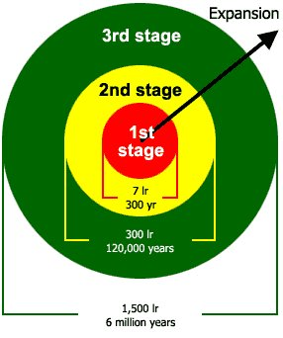超新星发展的三个预测阶段
由于第一阶段应该持续大约300年，并且每25年应该发生一次SNR，现在我们的银河系中应该有300/25个第一阶段SNR，或大约12个。我们不应该期望看到它们的全部——天文学家计算出只有大约19%的信噪比是可见的，⁶这大约是12个信噪比中的两个。宇宙是像圣经所指出的那样有几千年的历史，还是像进化论所断言的那样有数十亿年的历史，这都没有区别。实际上，我们看到五个第一阶段SNR（这在计算的不确定性范围内）。
2）第二级SNR，称为绝热7或Sedov级，是一种非常强大的无线电波发射器。预计这将膨胀约12万年，直径约为350光年。在此之后，它开始失去热（热）能并开始第三阶段。现在，如果宇宙有数十亿年的历史，我们会预测（记住，每25年一次超新星，并考虑到300年第一阶段的信噪比），在我们的银河系中会有大约（120，000-300）/25个第二阶段信噪比，或大约4800。但是，如果宇宙只存在了大约7000年，那么就只有足够的时间（7000-300）/25，即大约270年。天文学家计算出47%应该是可见的，所以进化论/均变论理论预测大约2260个第二阶段SNR，而圣经创造理论预测大约125个。实际观察到的第二阶段信噪比数量是哪种理论最符合事实的良好检验。
实际上，在我们的银河系中只观察到了200个二级信噪比！ 这是圣经创造的正确球场，但与进化论的预言完全不同。 进化论者目前对超新星遗迹缺失的问题没有答案。
3）第三级或等温⁸级理论上主要发射热能。这个阶段理论上只会在12万年后开始，并将持续大约一百万到六百万年。当SNR与直径约1400光年的类似SNR相撞，或者变得如此分散以至于与直径约1800光年的空间无法区分时，SNR将结束其职业生涯。
一种计算做出了慷慨的（进化论）假设，即第三阶段从大约12万年开始，直径约为340光年，持续到100万年和650光年的年龄。因此，如果宇宙有数十亿年的历史，那么我们的银河系中应该有（1，000，000-120，000）/25个第三阶段信噪比，或大约35，000个。其中，大约14%应该是可观察到的，或者大约5000个。然而，如果宇宙只有大约7000年的历史，那么没有信噪比应该足够大到足以达到第三阶段，所以在目前接受的模型下，绝对应该没有。这是对两种理论的又一次考验，一个古老的宇宙与一个年轻的宇宙。
实际上在我们的银河系中没有观察到第三级信噪比！

遥远的星光如何在短短6000年内到达我们？
作者：马克·哈伍德
图片维基百科超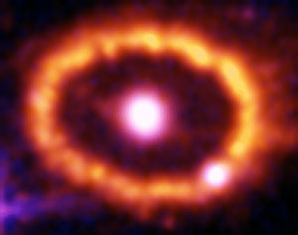新星
以下问题来自JD最近在澳大利亚举行的World by Design演讲之一，此前我早些时候在World By Design巡回演唱会的霍巴特部分口头回答了这个问题。
“上帝不是一个他应该撒谎的人，也不是他应该改变主意的人的儿子。 （民数记 23：19）
上面的经文引用总结了上帝的基本可信度。有鉴于此，如果整个宇宙（而不仅仅是地球）是在大约6000年前创造的，你如何理解诸如超新星1987A这样的事件，其中一颗恒星在距离太阳系约17万光年的地方爆炸？
天文距离尺度当然不是绝对的，但几乎没有理由相信它在如此近的距离上被高估了大约30倍。其他天文观测似乎代表了更遥远的物体，因此在更早的时代看到。
认为整个可观测的宇宙是用事件的历史（从未实际发生过）创造的，这似乎与圣经中描述的上帝的性格不一致。
现在，我将按照京东提出问题的顺序来讨论每个问题：
“上帝不是一个他应该撒谎的人，也不是他应该改变主意的人的儿子。 （民数记 23：19）
上面的经文引用总结了上帝的基本可信度。
事实上，正是上帝的可信度首先为科学的研究和发展提供了基础，也是为什么科学在持有犹太教 - 基督教世界观的文化中发展的原因（见J Sarfati的《驳斥进化论》的第一章）。此外，上帝的可信度为我们理解圣经的洞察力提供了基础，也就是说，相信它是为了被理解而写的，上帝不会欺骗或误导我们。因此，创世记开头几章的简单含义可以看作是对创造周、堕落、洪水和巴别塔分散期间实际发生的事情的历史叙述。
当然，这并不意味着易犯错误的人基于他们对物理世界的观察所做的陈述一定是有效或可信的。
有鉴于此，如果整个宇宙（而不仅仅是地球）是在大约6000年前创造的，你如何理解诸如超新星1987A这样的事件，其中一颗恒星在距离太阳系约17万光年的地方爆炸？
超新星1987A是在1987年观测到的（因此得名），通常被认为是170，000光年远（另见这篇文章，其中包括关于超新星1987A 的部分）。从表面上看，光似乎已经传播了17万年，这与6000年前的宇宙不一致。但问题是，用哪个时钟来测量时间？
天文距离尺度当然不是绝对的，但几乎没有理由相信它在如此近的距离上被高估了大约30倍。其他天文观测似乎代表了更遥远的物体，因此在更早的时代看到。
大爆炸者也有完全相同的问题。也就是说，背景辐射温度几乎是均匀的，....然而，即使在所谓的大爆炸以来的假设时间内，也没有足够的时间发生[能量转移]。
有趣的是，大爆炸器有完全相同的问题。也就是说，即使我们朝宇宙的相反方向看，背景辐射温度几乎是均匀的，达到10万分之一，约为2.725 K。既然大爆炸会预测出截然不同的温度，它们是如何变得如此均匀的呢？仅当能量从热部件转移到冷部件时。然而，即使在所谓的大爆炸以来的假设时间内，也没有足够的时间发生这种情况 - 参见 博士天体物理学家Jason Lisle的指导性文章光旅行时间：大爆炸的问题。
厌神论出版物《新科学家》承认了13件没有意义的事情（2005年3月19日，2009年4月14日更新）：
这个“视界问题”对宇宙学家来说是一个令人头疼的问题，如此之大，以至于他们提出了一些非常疯狂的解决方案。例如，“通货膨胀”。你可以通过让宇宙在大爆炸之后超快地膨胀一段时间来解决视界问题，在 10⁻³³ 秒内爆炸 10⁵⁰ 倍。但这只是一厢情愿吗？
其他大人物试图通过提出光速在过去要快得多来治愈这种头痛，例如若昂·马盖霍和约翰·巴罗。然而，当一些创造论者在几十年前提出类似的东西时，这是一个异端邪说！ 也就是说，当涉及到拯救大爆炸教条时，任何事情都会发生，但以完全相同的方式拯救创世纪是 verboten。然而，对宇宙背景辐射均匀性的观察，违背了合理的进化解释，与将宇宙维系在一起的单一空间和时间创造者是一致的（歌罗西书1：17）。
认为整个可观测的宇宙是用事件的历史（从未实际发生过）创造的，这似乎与圣经中描述的上帝的性格不一致。
图片 美国宇航局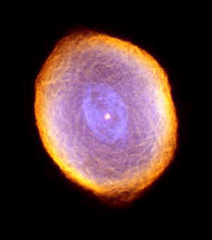星云
同意。为了解决这个问题，人们提出的一个想法是，上帝在前往地球的“光”光束中创造了有关此类事件的信息。然而，如果事件从未真正发生过，这将意味着上帝的欺骗行为。大多数创造论者不会支持这个想法。（参见Alex Williams和John Hartnett，功能创造和年龄的外观，第168-173页： 拆除大爆炸。
创造论宇宙学的最新发展为遥远的星光问题提供了一个优雅的解释，这与创世记对创造的描述一致，并基于最近的天文观测和爱因斯坦的广义相对论方程。虽然对这种新宇宙学的详细解释超出了这篇反馈文章的范围，但在约翰·哈奈特（John Hartnett）的《星光，时间和新物理学》一书中对此进行了更全面的解释。哈奈特的解释是从广义相对论推断出来的，基于宇宙的膨胀和卡梅利开发的5D（时空速度）宇宙学广义相对论。这种宇宙学的一个有力的证实方面是，暗物质和暗能量的高度推测性的大爆炸概念不需要解释在宇宙远端进行的观测——参见暗物质真的被证明了吗？
另一个模型，也是基于广义相对论，由Russell Humphreys开发，探索引力时间膨胀，并在他的DVD中解释为光年？没关系！
本文试图为理解遥远的星光问题的答案提供一个框架。关键因素是时间膨胀，最近的观察表明我们生活在一个以银河系为中心的宇宙中，以及圣经中提到上帝在创造周的第4天“伸展天空”。

时间膨胀
爱因斯坦广义相对论的实验验证预测是一种称为引力时间膨胀的现象。人们早就确定，引力会影响宇宙中任何特定位置的时间流动速度。这种现象的一个生动例子是GPS卫星导航系统，该系统正在成为当今许多机动车辆的标准功能。
人们早就确定，引力会影响宇宙中任何特定位置的时间流动速度。这种现象的一个生动例子是GPS卫星导航系统，该系统正在成为当今许多机动车辆的标准功能。
一个人的位置是通过比较来自许多卫星的信号到达接收器所需的时间来确定的，这些信号在任何时候都是可见的，因此需要非常高精度的定时。卫星星座以约20，000公里的高度绕地球运行。在这个高度，卫星上的原子钟每天比地球上的相同时钟运行得快42微秒。这些卫星以每小时约12，000公里的速度行进，这产生了相反的相对论效应，即每天将时钟减慢约5微秒。综合效果是，GPS卫星上的时钟每天比同等的地球时钟快38微秒。为什么这很重要？如果忽略这个时间差并且不进行补偿，位置误差将以每小时约400米的速度累积，这将使系统完全无用！
时间膨胀的另一种机制是膨胀宇宙中空间结构的快速加速。这在上面引用的Hartnett的书中有更全面的解释。

我们生活在一个以银河为中心的宇宙中
当埃德温·哈勃发现恒星和星系光谱中的红移并将它们解释为距离（称为哈勃定律）时，他对地球可能处于特殊位置的暗示感到震惊。
标准的大爆炸理论认为，宇宙既没有中心也没有边缘，这是一个假设，称为宇宙学原理，旨在避免地球成为一个特殊的地方。如果地球在任何方面都是特殊的，那将意味着设计，因此设计师与无神论的进化论信仰背道而驰。当埃德温·哈勃发现恒星和星系光谱中的红移并将它们解释为距离（称为哈勃定律）时，他对地球可能处于特殊位置的暗示感到震惊。他写道：
“这样的条件（红移）意味着我们在宇宙中占据着独特的位置......但是必须不惜一切代价避免对有利位置的不受欢迎的假设......[并且]是无法忍受的...此外，它代表了与理论的差异，因为该理论假设同质性。¹
事实上，哈勃在他后来的作品中拒绝了红移的速度解释，而是更喜欢诸如“疲惫的光”之类的想法，拒绝大爆炸和膨胀的宇宙，而支持无限静止的宇宙。^{阿拉伯数字}
最近的调查3，4测量了大约250，000个星系的星系红移，并揭示了某些红移处的星系过多，其中数据在一系列大尖峰中偏离了预期的理论分布。对这些数据的直接解释是，星系以球壳状对称分布，银河系位于中心或附近！这样的结果与圣经的图景完全一致，但与标准的大爆炸信仰不一致，也不符合宇宙学原理。

上帝伸展了天空
在至少11处，圣经谈到上帝“伸展天空”（例如约伯记9：8，以赛亚书40：22 和42：5，耶利米书10：12，撒迦利亚书12：1），而在创世记1：15中，“确实如此”这句话被记录在创造周第4天的事件中 ， 暗示那天所描述的事件已经完成。可以得出一个合理的结论，即上帝在一天24小时内将天空伸展到可观测宇宙的广阔范围内，然后停止了“伸展”的行动。这比上面讨论的大爆炸者的通货膨胀捏糖更合理。也就是说，宇宙恰好膨胀得比光快得多，尽管没有已知的物理原因开始或停止这种超光速膨胀。
我们还应该注意到，上帝首先在太阳、月亮和恒星（以及通过推断行星等）之前创造了地球，因此假设宇宙在地球处于或非常接近其中心的情况下伸展似乎是合理的。此外，诗篇147：4和以赛亚书40：26暗示宇宙中的恒星数量有限。所以，圣经似乎教导我们生活在一个有限的宇宙中，这个宇宙至少以我们的银河系为中心。

遥远的星光和圣经的时间尺度
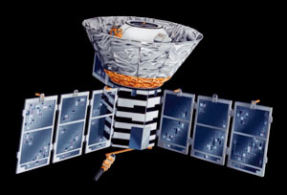艺术家对COBE卫星的印象。
我们现在有了理解星光如何在短短几千年的地球时间内从如此遥远的距离到达我们的关键。创造周的日子是从地球上观察者的角度记录的，所以创世记中的时间参考是地球时间。在第4天，当上帝开始伸展天空时，宇宙的质量（大概包括第2天分离出来的“上面的水”）将被限制在比今天小得多的空间中。假设哈奈特-卡梅利理论是正确的，宇宙在第4天由于空间结构的非常快速的加速而迅速膨胀，并发生了巨大的时间膨胀。另一方面，汉弗莱斯模型⁵也基于广义相对论，由于引力时间膨胀，宇宙外缘的时钟比地球上的时钟运行得快得多。
到第4天结束时，当上帝完成他创造太阳、月亮和星星的工作，并将天空伸展到广阔的范围内时，数十亿年的宇宙时间可以在一个24小时的地球日内在宇宙的外缘过去。来自遥远星星的光有足够的时间到达地球，所以当亚当在第六个晚上凝视夜空时，他会看到与我们今天看到的大致相同的景象。
自创造周以来已经过去了6000年。如果上面概述的模型是正确的，我们今天从距离地球超过6000光年的任何恒星看到的光将起源于第4天本身。这将包括大多数可见的恒星，所有这些都是银河系的一部分。当我们凝视宇宙时，我们实际上是在观察上帝在第4天的创造活动！
那么我们如何看待超新星1987A呢？在170，000光年之外，我们看到的是发生在第4天的事件，但其光线直到1987年才到达我们。
一颗爆炸的恒星与完美的创作一致吗？上帝说星星被造是为了征兆和季节（创世记1：14），上帝从一开始就预见了将要发生的一切。在我们看来，毁灭实际上只是一个物理过程，并不一定意味着原始创造缺乏完美。重要的是，没有涉及圣经生命的损失（受堕落带来的死亡影响的生物是圣经称之为נֶפֶשׁ חַיָּ׾（nephesh chayyāh）的生物）。⁶

遥远的星光和创世记1的日子

NASA/JPL-加州理工学院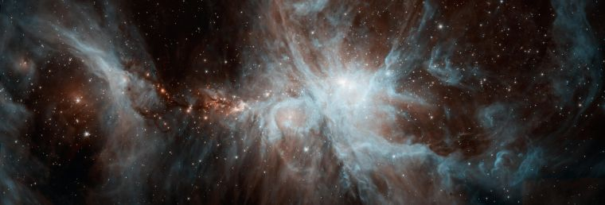猎户座星云
我们应该如何处理遥远的星光旅行时间问题？我们如何反驳日龄理论？CMI的肖恩·道尔（Shaun Doyle）在今天来自澳大利亚的William L.的反馈中研究了这些问题。
亲爱的威廉，
感谢您的电子邮件和客气话。一般来说，我推荐我们的搜索功能和我们的问答页面，通过它您可以找到回答所有这些问题的文章。
美国宇航局、欧空局和哈勃遗产团队（STScI/AURA）;致谢：J. Gallagher（威斯康星大学），M. Mountain（STScI）和P. Puxley（美国国家科学基金会）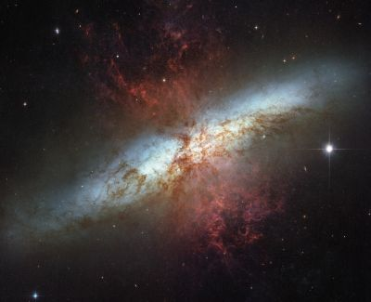Messier-82星系
亲爱的CMI，
我是你工作的忠实粉丝，我感谢该组织为加强世界各地许多基督徒的信仰所做的一切。
我只有几个关于星光、圣经和汉弗莱斯博士理论的问题。
1）光速与许多物理常数有关。例如，E = mc² 和 c² = 1/ε_{0μ0}（用麦克斯韦方程组推导出光速）。因此，改变光速将改变原子的能级，原子和核常数（经典电子半径将改变，如果能量保持不变，那么电子和质子的质量将不得不改变）以及电常数和磁常数（ε0和μ0）。这就引出了一个问题：你如何调和过去更快的光速（并且变化应该是实质性的，以允许光在6000年内从最远的星系传播~130亿光年到地球）与人择原理，其中包括宇宙的所有物理常数不能改变一小部分的论点（因为这意味着人类将无法存在）？
我们不必调和这两者，因为我们目前不提倡任何假设过去光速更快的想法来解释遥远的星光，汉弗莱斯博士也没有。请看我们如何在年轻的宇宙中看到遥远的恒星？
2）我读过你书“驳斥妥协”一节，为什么将创世记中的每一天解释为上帝的日子（或很长一段时间）是错误的。如果我错了，请纠正我，但似乎主要论点是，因为希伯来语（yom）中有一个与“日”一词相关的数字，因此，希伯来语不允许长时间解释这个词。但我想知道，如果我们要把彼得信中关于1天如何成为上帝的1000年的经文从希腊语翻译成希伯来语，难道不是一个希伯来语的例子，即使有一个数字与“yom”这个词相关联，那个“yom”仍然可能是很长一段时间吗？
这是Sarfati博士所说的：
“当被基数修改时（例如，一、二、三......或序数（例如，第一，第二，第三...），如创世记1以外的旧约[旧约]中使用了359次，yôm 总是意味着大约24小时的字面白天，或昼夜循环的光部分。在叙事、法律著作、预言、智慧文学甚至诗歌中都是如此。因此，如果创世记1确实是一个例外，那么必须有非常的理由来证明一个非常的例外是合理的。¹
理解彼得后书3：8的观点仍然取决于将“日”理解为典型的24小时一天
当然，他继续证明创世记1章也不例外，不仅仅是诉诸这种模式（他引用了其他证据来支持他的解释）。但这个论点是归纳的——他正在从具体的例子中建立一个一般模式。他说，在旧约中“yôm + number”结构的每一个实际例子中，yôm总是指一天24 小时或一天24小时的白天。相反，你的问题将Sarfati博士的论点误解为演绎性的——用一般规则解释一个特定的例子;也就是说，希伯来语语法中有一条不可侵犯的规则：“yôm +number只能指24小时的'一天'”。当然没有这种不可违反的规则。但这对Sarfati博士的论点并不重要，因为他的论点是归纳的，而不是演绎的。
关于彼得后书3：8（也包括在驳斥妥协中），请注意经文的后半部分：“一千年就像一天”。注2 彼得3：9：“耶和华履行他的应许并不慢，有些人算慢，但对你们有耐心，不希望任何人灭亡，而是所有人都要悔改。“彼得扩展了诗篇90：4，以表明有些人对”慢“的看法是错误的。神的应许会在适当的时候实现，所谓的“慢”并不表明应许是虚假的，而是表明神的耐心。在这一切中，理解彼得后书3：8的重点仍然取决于将“日”理解为典型的24小时工作日。还要注意，这些经文与创世记1的日子无关。
请看彼得后书3：8——“一天就像一千年”，上帝真的花了六天吗？ ，创世记1：1-2：4中yôm的含义，以及创造的日子：语义方法。
3）我在你的一本书中读到或在你的视频中听到CMI相信宇宙在创世记1：1-2中存在。宇宙在第一天之前有多大年龄？
创世记1：1-2不是在第一天之前，而是描述了第一天宇宙的开始条件。提到安息日，出埃及记31：17说：“耶和华在六日里造了天地，第七日他休息了，神清气爽，这是我和以色列人之间永远的记号。 一切都是在历史的前六天创造的，包括宇宙从无到有的初始状态（这实际上是第一天的开始）。请参阅“软”间隙诡辩。
4）在汉弗莱斯博士的理论中，他认为由于时空结构的变形和膨胀的宇宙，时间在宇宙边缘比在地球位置的时间跑得更快。因此，数十亿年可以在4个地球日的宇宙边缘过去。但这是否意味着宇宙本身还有数十亿年的历史（至少在宇宙的外部界限上）？
我们不需要知道星光在一个地球日是如何到达地球的，就知道它确实如此。
对于汉弗莱斯博士的宇宙学（以及其他类似的宇宙学）来说，重要的是，地球上只过去了一天，而数十亿年的物理过程发生在宇宙的外围。在相对论的意义上，我们可以说宇宙既有6000年的历史（在地球上测量），也有数十亿年的历史（在宇宙的边缘测量）。然而，圣经从地球上的参考系计算时间，所以它说宇宙大约有6000年的历史。请看我们如何在年轻的宇宙中看到遥远的恒星？
请注意，所有创造论的宇宙学试图做的是试图理解星光是如何在一个地球日到达地球的。他们没有试图辨别这是否发生了。这个问题很容易解决——它发生了。神是无所不能的，这显然意味着神能做到，创世记1：14-19清楚地暗示 它发生了。我们只是不知道它是怎么发生的。但我们不需要知道遥远的星光是如何在一个地球日到达地球的，就知道 它确实如此。
尽管如此，尝试弄清楚它是如何发生的是件好事，或者至少根据我们拥有的观测数据，就它是如何发生的发展出合理的理论。它表明我们认为创世记1发生在真实的时空物质世界中，而不是与现实世界无关的“宗教”想法。这也表明，观察证据确实与创世记1一致。它表明我们并不反对科学本身。请参阅创造论思想中的现代科学。
感谢CMI的帮助。您的回答将不胜感激。亲切的问候和上帝保佑，威廉
亲切问候
肖恩·道尔国际创造事工

膨胀宇宙的时间的表观年龄

解释球状星团中缺失的簇内介质
库存照片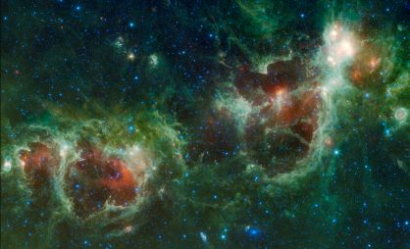
作者：罗纳德·萨梅克
在创世时间膨胀宇宙学（例如汉弗莱斯和哈奈特）中，虽然地球经历了不到10，000年的有记录的历史（上帝的时钟），但在遥远的宇宙中经过了数百万年，甚至数十亿年。
在这些模型中，主要问题之一是“应该用来描述宇宙的最大表观年龄是多少？我们是否应该接受欧洲航天局根据最近的普朗克太空望远镜结果确定的宇宙视年龄13.82 x109年 ？^{1，2} 正如作者在上一篇论文中提到的，³ 天文测年方案被太阳年龄为 4.57 x 109 年的假设所破坏。我称之为太阳年龄条件（SAC）。这个年龄是由“原始流星”的放射性同位素年龄确定的。我们现在知道RATE结果完全诋毁了这个年龄。 我们不再受制于接受进化宇宙学界的声明。
球状星团的尘埃和气体积累应该比观测到的要高得多。
因此，我们寻求替代的天然天文台表，例如汉弗莱斯的螺旋发条时间或氦气扩散率！我们的追求是找到自然参考钟（NRC），如牛顿轨道周期，光速，以及全球科学家接受的其他众所周知的，观察良好的物理速率或频率，以确定时间膨胀宇宙的视年龄。
球状星团（GCs）是球形丰富的恒星组合（通常为50，000至数百万太阳质量），以随机的倾角和离心率绕星系运行，就像太阳系中的彗星轨道一样。北半球球状星团的最佳例子之一是M13，位于 武仙座的基石星群中（图1）。在南部的天空中发现了一个更大的组合，表示为半人马座欧米茄，因为它在肉眼看来是一颗恒星。
图：比尔·斯奈德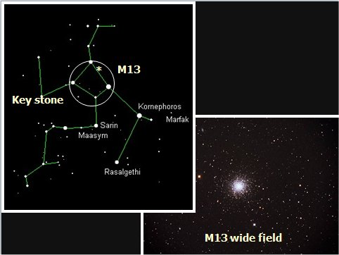图 1。M13是一个突出的球状星团，发现于北半球天空的武仙座“Keystone”星群中。
GC在星系中大致形成球形分布分量，称为晕。GC是红色（高颜色指数），高速群体II或“POP II”物体。POP II天体包括新星，天琴座RR星和红巨星，以及GC。
它们与尘埃和气体无关，构成星系盘的Pop I天体也是如此。它们的“金属度”小于1%（金属量是比氦质量更大的元素的丰度）。第一族和第二星族天体的轨道不同。POP I 对象是磁盘填充对象（图 2）。
GC很容易在螺旋星系和椭圆星系的图像中看到，似乎是恒星像萤火虫一样在星系中“蜂拥而至”的静止图像。当然，在这个距离上看不到单个恒星，但是由数千颗恒星组成的GC清晰可见。对这些物体的观察表明，它们对它们的特定种群是真实的。它们不含簇内培养基 （ICM）;即灰尘和气体。
一个主要问题很容易识别。随着年龄的增长，个别恒星会吹出气体和尘埃的恒星风。
因此，GC以及它们的“孪生兄弟”，作为其母星系的伴星轨道运行的矮球状星系，应该从这些风中稳定地积累尘埃和气体。ICM应该在集群中积累。但这两个对象都是POP II。这里存在物理不一致。据推测，这些星团通过穿过密集的星系盘定期清除它们的ICM。根据Moore和Bildsten（M&B）的说法，“清除ICM的最强大的机制是在 磁盘交叉期间进行冲压压力剥离”。⁴ 这是作为指导性委员会仍然是持久性有机污染物二对象的主要手段。但是这个位面通道大约每108-109年发生一次！我们这里的NRC源自著名的牛顿/开普勒轨道方程，
随着年龄的增长，个别恒星会吹出气体和尘埃的恒星风。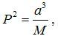
其中P是轨道周期，a是轨道半长轴，M是中心质量。由此，我们发现过境点太远了，而且之间很少！与此同时，在盘交叉之间，ICM正在积累，平均而言，大多数星系的球状星团应该有很多气体和尘埃，这与它们的POP II状态不一致！观察结果告诉我们什么？红外斯皮策观测将尘埃质量的上限定为比预期低10-100倍，^{5，6}与POP II完全相同。M&B总结了这个问题：
“对银河球状星团（GCs）中星团内介质（ICM）的观测表明，与银河平面交叉之间可用时间内恒星风积累的预期相比，ICM质量存在系统性缺陷。
球状星团的尘埃和气体积累应该比观测到的要高得多。球状星团中缺失的ICM在哪里？M&B试图通过进一步假设球状星团通过星团中经典新星爆发的流出而失去ICM来解决这一主要问题。

什么是古典新星？
经典新星是一颗双星，由一颗白矮星（来自失去大气层的恒星的致密核心）和一个正常的恒星伴星组成，它已经填满了它的临界表面（称为洛希瓣），并向白矮星（WD）输送气体（氢）。溪流盘旋并产生一个气体盘。随着磁盘密度的增加，流与现在不透明的磁盘碰撞并产生热点。内盘最终将气体漏斗到WD表面并在其上积聚氢气。气体的温度随着压力的增加而升高，最终氢气在热核失控中点燃 - 新星爆发发生。这导致气体以大约 1，000 公里/秒的速度快速流出。
图：比尔·斯奈德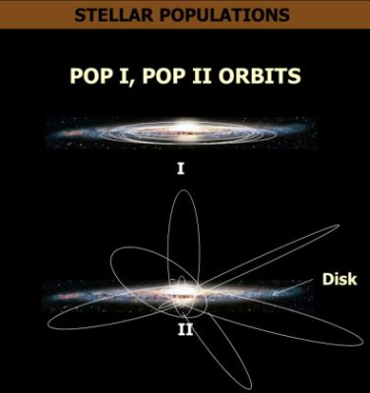图 2。第一星族和星族II的轨道不同。Pop I天体主要是圆盘类，而星族II天体形成螺旋星系的晕。
GC中新星爆发的发生率变化很大，并不为人所知。M&B假设星团中的速率为20/年/ 1011太阳质量。进一步的研究表明，由于新星爆发之间ICM的“失控”积累，更大的星团将出现清除问题 - 它们的清除机制似乎只在低质量GC中起作用。他们充满希望的评论是，“清除ICM的一个非常强大的机制是Ia型超新星。当然，我们一直在讨论新星，而不是超新星！超新星比新星亮约11星等，并以10，000公里/秒的速度喷射物质！当然，超新星会有所帮助，但它们确实非常非常罕见！它们比M&B的假设率稀有500倍！
在最近一项关于GC中1a型超新星发生的研究中，在档案观测中研究的36个星团中，没有发现任何一颗SN1a超新星发生过！⁶

创作视角
如果ICM是观测结果确定的预期数量的1/10到1/100，并且平面交叉相隔108-109年，我们的NRC给出了球状星团的年龄限制范围，仅为106-108年，类似于螺旋星系结束并失去其“螺旋性”的预测的视（时间膨胀）年龄（见Humphreys⁷).这远低于宇宙学家给出的宇宙年龄的13.82 x 109年（这个年龄的100到10，000年！）。一个更简单的解释是，星团的轨道运行时间还不够长，无法积累大量的ICM！我們還有其他證據表明宇宙是年輕的，而“地球時間”的實際年齡只有大約7000年。这意味着指导性案例实际上只有预期ICM数量的1/10 ³–1/104倍，因此它们可以很好地实现其POP II状态。⁸
根據這些考慮和聖經，宇宙的表現年齡遠低於宇宙學家所假設的「天文」年齡：⁹ “因為耶和華在六日內造了天、地、海和其中的萬物，第七日就安息了」（出埃及記20：11）。

新的光速理论能解决大爆炸的问题吗？
作者：John G. Hartnett
维基共享资源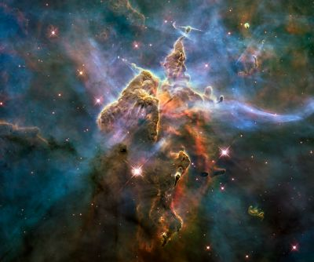船底座星云
Niayesh Afshordi和João Magueijo最近的一篇论文1断言，他们发现了一种可测试的宇宙学，其中在早期宇宙的“关键”宇宙学阶段，物质（以及光）的最大传播速度比当前的光速（c）快得多，也比引力的速度快得多，在爱因斯坦的理论中，引力速度是规范速度c。
他们重新审视了被称为变化光速（VSL）的模型，与现在流行的宇宙暴胀模型形成鲜明对比。他们认为光在大爆炸之后的传播速度比现在快得多，并且已经开发出一个大爆炸宇宙的数学模型，在所谓的宇宙热开始后只有几分之一秒。
大爆炸模型有很多问题，但最大和最难解决的是所谓的“视界问题”。² 宇宙暴胀被用来解决这个问题。Afshordi和Magueijo同意，
宇宙学家认为，宇宙中的结构是由早期宇宙的初始密度变化引起的。
。宇宙大爆炸模型仍然是一件未完成的艺术品。它的许多后期成功可以追溯到其早期阶段的初始条件，这些条件是手工投入的，没有理由，除了修改数据。 造成这一缺陷的罪魁祸首是所谓的视界问题：我们今天观察到的宇宙结构跨越了困扰早期宇宙的不断缩小的物理接触“视界”之外的尺度。这排除了对其初始条件的因果解释。¹（强调部分已添加）
宇宙学家认为，宇宙中的结构是由早期宇宙的初始密度变化引起的。但是，对于自然形成引力的结构（例如星系团）来说，必须在据称建造结构的过去时代可用的时间尺度上传播任何结构。
此外，我们在宇宙微波背景（CMB）辐射中观察到所有天空的温度均匀，但可观测宇宙两侧的光源没有时间在大爆炸宇宙中可用的时间内以恒定的光速c交换能量。也就是说，它们还没有时间进入热平衡状态。这些限制就是所谓的“视界”。
大爆炸模型的主要问题是，宇宙暴胀情景是手工插入的，以克服这些“视界”，但没有任何理由说明为什么暴胀开始和为什么停止。很明显，如果光速是无限的，那么宇宙的热平衡就不会存在这样的“视界”。
已经提出了对大爆炸模型的各种扩展来克服视界问题。一些建议包括早期加速扩张，收缩阶段然后反弹，游荡早期阶段，以及其他变化光速（VSL）。
Afshordi和Magueijo：
这些建议都没有回避这样的批评，即改造数据仍然用于详细选择模型应该产生的原始波动。一旦建立了原始因果接触，就可以开始研究破坏完美均匀性的具体物理机制（例如真空量子涨落或热涨落）。通常，人们发现可以产生广泛的初始条件，包括但不限于解释观察结果的条件。¹（强调部分已添加）
已经提出了对大爆炸模型的各种扩展来克服视界问题。
因此，迄今为止的问题不是人们所说的预测，而是回顾或后用词。结果是已知的，并且手动投入所需的效果。因为宇宙学家认为CMB辐射是早期大爆炸宇宙的剩余辐射，他们也认为CMB温度在各种物理尺度上的变化代表了早期宇宙在这些尺度上的密度变化。通过选择ΛCDM大爆炸宇宙学³，他们相信他们可以将时钟“拨回”大爆炸宇宙的一些早期阶段。（请注意仅此一项的循环推理。
通常，他们使用CMB辐射中温度波动的精确测量（称为各向异性）来确定这些波动的功率谱 - 量化各种空间尺度上密度变化的幅度。这些波动可以通过功率谱中称为频谱指数nS的数字来量化。在一定范围内的光谱指数nS测量值声称表明宇宙暴胀的有效性。⁴ 通货膨胀模型的范围限制了该数字的允许值。
它的值被解释为与早期密度波动有关，正如你可能想象的那样，早期大爆炸宇宙中的声速对于这些密度波动的传播方式很重要。
因此，必须始终小于光速的声速是一个重要因素。如果允许光速达到无穷大，那么声速也可以。Afshordi-Magueijo模型涉及声速的快速相变，当宇宙非常小时，这导致与CMB辐射nS测量一致的热波动。
因此，必须始终小于光速的声速是一个重要因素。
相信CMB确实代表了宇宙中最古老的光 - 即来自大爆炸火球 - Afshordi和Magueijo现在也相信他们的理论可以通过未来对CMB辐射的观测来测试。他们断言，光在大爆炸后以无限的速度传播，然后减慢到我们今天定义的光速c（大约300，000公里/秒或186，000英里/秒）。据称，早期宇宙中这种更快的光速解释了在地球周围各个方向看到的CMB辐射的均匀温度，即克服了“视界”问题，但不能克服结构形成“视界”（均匀性和各向同性问题），因为引力的速度仍然是c。
他们的“临界宇宙学模型对标量波动的光谱指数做出了明确的、未经调整的预测：n_{S} = 0.96478（64）”。¹ 这个值很大程度上取决于2015年普朗克卫星数据5对光谱指数的最新确定（根据CMB温度波动和假设的宇宙学确定），但作者更加谨慎。
事实上，它的主要预测（对于nS）位于普朗克结果的中间，不应该让我们陷入一种虚假的安全感。改进的观察将很快证明或反驳这一模型。¹
他们可以反驳他们的模型，但他们不能证明他们的模型。这是科学的基础——反驳，而不是证明。然而，他们的提议仍然没有解决其他问题。
人们可能想知道其他宇宙学问题在我们的模型中的地位，例如平坦性，均匀性和各向同性问题。¹
近乎无限的速度只涉及无质量的物质（包括光），而与重力无关（引力子以速度c传播）。除了平坦度（模型需要精确的平坦度）之外，这个新提议没有解决其他宇宙学问题。然而，作者认为他们的VSL模型可以解决这些问题，并推迟到以后准备的论文。
然而，新论文的要点是作者声称他们的新模型是可测试的。⁶ 操作科学基于可重复可测试性的原则。这里的问题是：他们的宇宙学（或任何宇宙学）在操作科学意义上真的可以测试吗？
答案是明确的否定！
原因是作者无法与宇宙互动，而这正是他们真正想要测试他们的模型的。他们可能会根据未来的一些CMB数据寻找光谱指数的无效，这些数据需要在精度上提高至少100倍。但是，即使发现一些未来的改进结果与他们的预测紧密相关，它是否证明宇宙具有他们声称的模型所描述的历史？不，它没有。这是因为不能排除产生相同结果的所有其他模型（包括那些甚至还没有想到的模型）。在这种情况下，宇宙学不是一门可重复的科学。我甚至会说这甚至不是真正的科学。⁷
操作科学基于可重复可测试性的原则。
我之所以这样说，是因为即使要生成光谱指数数据，也需要假设宇宙学。然后有大量的模型，其中一些可以“预测”某些参数的相同值，其中大多数都是以这种方式得出的。
事实上，我认为，现在建议如此多的暗实体（暗物质，暗能量，暗辐射，暗光子等）获得各种理论以适应观测数据的原因是，潜在的理论 - 大爆炸宇宙学 - 对于宇宙的结构和起源来说是一个糟糕的理论。⁸
大爆炸从未发生过。CMB辐射足够真实，但将其与虚构的大爆炸火球联系起来是一种确定如何解释观测数据的信念系统的形式。
此外，有证据表明CMB辐射甚至不是原始的（不是宇宙中最古老的光）。⁹ 因此，如果它不是来自大爆炸，那么与其温度波动的光谱密度相关的任何参数如何描述虚构事件？

证实：母星系和类星体家族之间的物理关联
由约翰·哈奈特
库存照片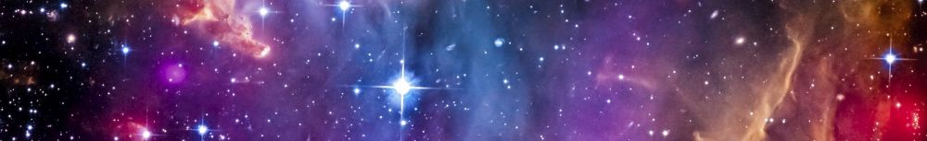
在刚刚发表的一篇论文1中，作者发现了许多这样的类星体家族，这表明这种关联是真实的，而不仅仅是巧合。他们使用斯隆数字巡天（SDSS）数据发布7和2MASS（两微米全天空巡天）红移巡天（2MRS）Ks≤11.75等数据发布来测试候选伴星体与假定母星系的物理关联，凭借类星体红移中的卡尔森周期性。
这意味着，在非常高的概率下，远高于随机关联，某些类星体与低级红移星系在物理上相关。
卡尔森提出类星体有一个固有的非宇宙学红移分量，它以离散值出现（z_{K} = 0.060， 0.302， 0.598， 0.963， 1.410， ...）。然而，为了正确检测任何物理关联，候选类星体红移必须转化为其假定母星系红移的静止帧。（这假设母星系红移是宇宙学的，或者，如果不是，它是哈勃定律相关的，但不是由于宇宙的膨胀。然后，候选伴星体的变换红移与最近的卡尔松红移z_{K}相关联，因此可以获得剩余的红移速度分量 - 推定的从母体喷射的速度。以这种方式可以检测到物理关联，即使在母星系具有高红移值的情况下也是如此。如果忽略此过程，则可能找不到关联。这在几篇应用于大型星系/类星体调查的论文中已经完成，声称揭穿了Arp假说。
在这篇新论文中，作者使用了上述方法，并且检测到的相关性被证明远高于随机关联。发现了许多这样的关联。例如，在一个实例中，在天空的一个4度区域内，发现七个类星体家族与母星系在统计上相关（图1）。随机发生的概率计算如下：
“对于二项分布...一个 4 平方度面积命中 7 次的概率是 ... = 1.089 × 10-9。在这些条件下，对具有这种特定约束集的7个家庭的检测是非同寻常的[强调]。
通常，本文的结果证实了Fulton和Arp描述的类星体族检测算法，⁵用于分析2dF星系红移巡天（2dFGRS）和2dF类星体红移巡天（2QZ）数据集。这意味着使用SDSS和2MRS数据集，Fulton和Arp（2012）中发现的相关性得到进一步加强。
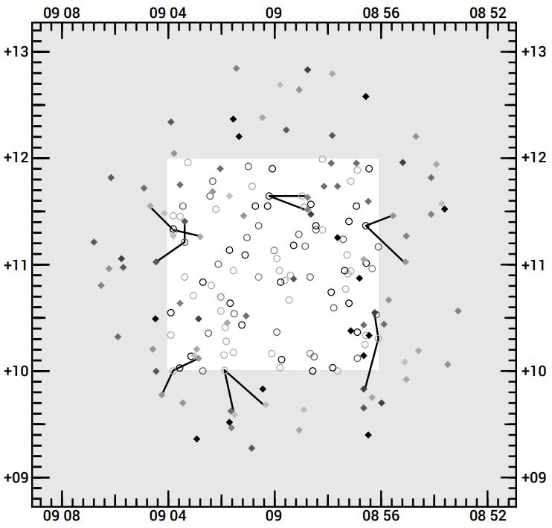图1.在以 09h00m00s+11d00m00s 为中心的 4 平方度区域中检测到家庭。开放圆圈是星系，填充钻石是类星体，线将每个星系与其检测到的类星体家族成员连接起来。物体阴影表示在红移范围 0.0 ≤ z ≤ 5.5 范围内从亮到暗的阶梯式红移增加。中央无阴影区域显示了正在检查的星系，整个区域显示了候选伴星体
这意味着，在非常高的概率下，远高于随机关联，某些类星体与低级红移星系在物理上相关。类星体成对或更高的倍数被发现。结果进一步表明，这些类星体红移表明存在真实的抛射速度分量和较大的内在非速度或非宇宙学红移分量。
这篇新论文1中描述的结果得出结论：
"...类似地，某些SDSS类星体与较低的红移SDSS星系在物理上相关，并与较低的红移2MRS星系分开;至少有一些红移非常不同的类星体在物理上与附近的同一个星系有关;根据现有的类型星系数据，类星体家族在附近的椭圆和透镜周围与附近的螺旋和不规则星系周围出现的频率大致相同，类星体家族在附近的无棒螺旋周围出现的频率比在附近的棒状螺旋周围更频繁。
“当单独分析时，明亮和微弱的类星体在附近和遥远的星系周围保持着高和可比的探测意义，这表明引力透镜不太可能对我们探测到的信号进行物理解释。
“类星体过剩存在于2dF，SDSS和2MRS星系周围的Karlsson红移中。
如果类星体与母星系有关，而母星系的红移比相关的类星体小得多，那么这就改变了所谓的宇宙演化的整个故事。

结论
这一切对圣经的创造意味着什么？第一，它强烈批评大爆炸假说，即所有恒星和星系都来自早期的大爆炸宇宙。这描述了类星体在分层过程中从活跃的母星系中弹出的场景。如果类星体与母星系有关，而母星系的红移比相关的类星体小得多，那么这就改变了所谓的宇宙演化的整个故事。许多类星体比在巨大的宇宙距离上更局部。也就是说，它们的大红移并不表示距离的度量。这再次使标准的大爆炸宇宙学陷入冲突。你如何从大爆炸的角度解释这一点？从圣经创造的角度来看，这是直截了当的：上帝在创造周的第4天使用这种分层过程创造了星系，类星体从父母活跃的心脏中弹出。我们现在正在观察这一进程的结果。

年轻的星系太老了，无法进行大爆炸

新星系无视进化论的解释。
作者：安德鲁·里格
德克萨斯大学的一组天文学家今年（2004年）宣布了一项惊人的发现。他们使用智利的4米布兰科望远镜发现了一长串完全形成的星系。¹ 它有时被称为弗朗西斯灯丝，以澳大利亚国立大学的团队成员保罗·弗朗西斯博士的名字命名。
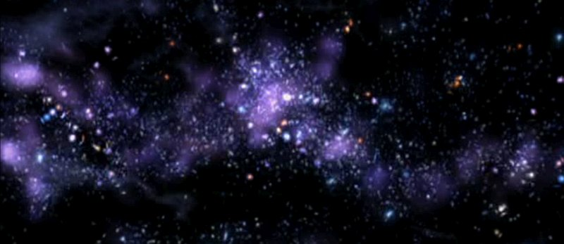
天文学家计算出，这个超星系团的直径为3亿光年，就在宇宙最遥远的边缘，距离我们108亿光年。（一光年是光以目前的速度300，000公里/秒（186，000英里/秒）在一年内行进的距离 - 9.5万亿公里或5.9万亿英里。
然而，这一发现对于进化的时间尺度来说是一个巨大的问题。根据大爆炸宇宙学，这些星系的存在是当它们不应该有时间形成的时候。
天文学家使用滤光片来阻挡来自其他来源的光线。这使他们能够挑选出离地球如此遥远的星系。他们希望找到年轻，微弱的“原始”星系均匀分布在整个区域。相反，他们发现了37个成熟明亮的星系，这些星系似乎排成一串，其他地方是空的。这与他们对大爆炸理论的预期完全相反。澳大利亚Siding Springs天文台的进一步观测证实这个星系团是真实的。
世界各地的天文学家都惊讶于成熟的星系如何在年轻的宇宙中如此迅速地形成。
星系团位于南半球格鲁斯（仙鹤）的方向。在这样的距离上，进化天文学家认为他们正在观察大约110亿年前的星系。据称，这是在大爆炸形成宇宙之后的20亿年。
研究小组在今年1月7日美国天文学会的一次会议上报告了他们的发现，引起了轰动。世界各地的天文学家都惊讶于成熟的星系如何在年轻的宇宙中如此迅速地形成。^{阿拉伯数字}
在目前的主要演化模型中，星系是由大爆炸产生的物质密度的变化形成的。大爆炸者认为，宇宙需要数十亿年才能形成我们今天在银河系附近看到的可识别结构。但这一新发现恰恰与大爆炸预测相反：
- 这些星系似乎是完全形成的成熟结构。
- 星系排列成一长串。
- 这条弦是巨大的——超过3亿光年长。
弗朗西斯博士自己表达了这个问题，“模拟告诉我们，你不能把早期宇宙中的物质排成这么大的弦，”他说。“自大爆炸以来，根本没有足够的时间来形成如此巨大的结构。
自然主义的宇宙学家无疑会找到一种方法，将这一新证据纳入无神论的大爆炸模型。然而，这只能表明科学家总是根据理论来解释事实。反过来，理论取决于一个人的信仰体系。大爆炸理论是基于自然主义——这种信仰体系忽视了上帝最近创造宇宙的超自然行为。
在圣经信仰体系中解释时，如此大而成熟的星系排列成美丽的细丝，这更有意义。也就是说，上帝在创造周的第4天迅速而超自然地创造了完全形成的恒星和星系。“诸天是因耶和华的话造的”（诗篇33：6）。³

年轻世界的证据
作者：罗素·汉弗莱斯
这里有十几种自然现象与宇宙有数十亿年历史的进化论观点相冲突。我在下面以粗体字列出的数字（通常是数百万年）是每个过程设定的最大可能年龄，而不是实际年龄。斜体数字是进化论对每个项目要求的年龄。关键是，最大可能的年龄总是远远小于所需的进化年龄，而圣经的年龄（6，000 到10，000年）总是适合最大可能的年龄。因此，以下项目是反对进化时间尺度和圣经时间尺度的证据。
存在更多年轻世界的证据，但我选择这些项目是为了简洁和简单。这个清单上的一些项目只能通过做出一系列不可能和未经证实的假设来与旧宇宙调和;其他人只能适应一个年轻的宇宙。这份清单从遥远的天文现象开始，一直到地球，以日常事实结束。

1.星系缠绕得太快
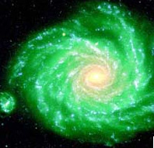螺旋星系NGC 1232位于Eridanus星座（由欧洲南方天文台提供）。
我们银河系的恒星以不同的速度绕银河系中心旋转，内部的旋转速度比外部的快。观测到的自转速度如此之快，以至于如果我们的银河系超过几亿年，它将是一个没有特征的恒星盘，而不是现在的螺旋形状。¹
然而，我们的银河系应该至少有100亿年的历史。進化論者稱之為「清繪困境」，他們已經知道了五十年。他们设计了许多理论来试图解释它，每一个理论在短暂的流行之后都失败了。同样的“清盘”困境也适用于其他星系。
在过去的几十年里，解决这一困境的热门尝试一直是一个复杂的理论，称为“密度波”。¹ 该理论存在概念问题，必须任意和非常精细地调整，最近由于哈勃太空望远镜在“漩涡”星系M51的中心枢纽发现了非常详细的螺旋结构而受到严重质疑。^{阿拉伯数字}

2.彗星解体太快
根据进化论，彗星应该与太阳系的年龄相同，大约50亿年。然而，每当一颗彗星靠近太阳运行时，它就会失去如此多的物质，以至于它无法存活超过10万年。许多彗星的典型年龄为10，000年。³
进化论者通过假设（a）彗星来自一个未被观测到的球形“奥尔特云”来解释这种差异，远远超出冥王星的轨道，（b）与不经常经过的恒星的不可能的引力相互作用经常将彗星撞入太阳系，以及（c）与行星的其他不可能的相互作用减慢了进入彗星的速度，足以解释观察到的数百颗彗星。⁴ 迄今为止，这些假设都没有得到观察或现实计算的证实。
最近，有很多关于“柯伊伯带”的讨论，这是一个位于冥王星轨道外太阳系平面上的假定彗星源的圆盘。即使那个位置存在一些冰体，它们也不会真正解决进化论者的问题，因为根据进化论，如果没有奥尔特云来供应柯伊伯带，柯伊伯带很快就会耗尽。[有关详细信息，请参阅详细的技术文章 彗星和太阳系的年龄。

3. 海底泥浆不足
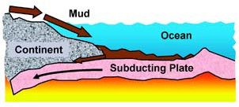
每年，水和风侵蚀来自大陆的约250亿吨泥土和岩石，并将其沉积在海洋中。⁵ 这种物质以松散的沉积物（即泥浆）的形式积聚在海底坚硬的玄武岩（熔岩形成的）岩石上。包括大陆架在内的整个海洋中所有泥浆的平均深度都不到400米。⁶
已知从海底清除泥浆的主要方法是板块构造俯冲。也就是说，海底在大陆下方缓慢滑动（几厘米/年），带走一些沉积物。根据世俗科学文献，这一过程目前每年仅去除10亿吨。⁶ 据任何人所知，每年其他240亿吨只是积累。按照这个速度，侵蚀将在不到1200万年的时间内沉积目前数量的沉积物。
然而，根据进化论，只要海洋存在，侵蚀和板块俯冲就一直在进行，据称有30亿年。如果是这样的话，上述比率意味着海洋将被数十公里深的泥浆大量堵塞。另一种（创造论者）的解释是，创世记洪水从大陆流出的侵蚀在大约5000年前的短时间内沉积了现在的泥浆。

4. 海中钠含量不足
每年，河流7和其他来源9向海洋倾倒超过4.5亿吨钠。每年只有27%的钠能够从海中恢复。^{8，9} 据任何人所知，其余的只是堆积在海洋中。如果海洋一开始就没有钠，按照今天的投入和产出速度，它将在不到4200万年的时间内积累到现在的数量。⁹ 这比海洋的进化年龄要小得多，30亿年。对这种差异的通常回答是，过去的钠输入必须更少，输出更大。然而，尽可能慷慨地计算进化情景仍然给出的最大年龄只有6200万年。⁹ 计算10 对于许多其他海水元素，海洋的年龄要小得多。[另见 咸海：年轻地球的证据。
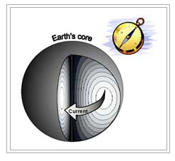

5.地球磁场衰减太快
在过去的1000年里，储存在地球磁场中的总能量稳步下降了2.7倍。¹¹ 解释这种迅速下降的进化论，以及地球如何维持其磁场数十亿年，是非常复杂和不充分的。
存在一个更好的创造论理论。它直截了当，基于健全的物理学，并解释了该领域的许多特征：它的创造，创世记洪水期间的快速逆转，表面强度降低和增加，直到基督时代，以及从那时起的稳定衰败。¹² 这一理论与古地磁、历史和现在的数据相匹配。¹³ 主要结果是磁场的总能量（不是表面强度）总是至少和现在一样快地衰减。按照这个速度，这个领域不可能超过10，000年。¹⁴ [另见地球磁场：地球年轻的证据。

6.许多地层弯曲得太紧
在许多山区，数千英尺厚的地层被弯曲并折叠成发夹形状。传统的地质时间尺度表明，这些地层在弯曲之前被深深埋藏和凝固了数亿年 。然而，折叠没有开裂，半径如此之小，以至于当弯曲发生时，整个地层必须仍然是湿润和未凝固的。这意味着折叠发生在 沉积后不到数千年。¹⁵

7. 注入砂岩缩短地质“年龄”
强有力的地质证据16表明，科罗拉多斯普林斯以西的Ute Pass断层的寒武纪Sawatch砂岩（据称形成于5亿年前）在落基山脉隆起期间被挤压到地表时仍未凝固，据称是7000万年前。砂岩在地下4.3亿年的时间里不太可能不凝固。相反，这两个地质事件很可能相隔不到数百年，从而大大缩短了地质时间尺度。
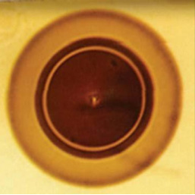放射性光晕（来源马克·阿米蒂奇）

8. 化石放射性将地质“年龄”缩短到几年
放射性晕是在晶体中放射性矿物的微观碎片周围形成的颜色环。它们是放射性衰变的化石证据。¹⁷个“挤压”的钋-210放射性晕表明，科罗拉多高原的侏罗纪、三叠纪和始新世地层是在几个月内沉积的，而不是传统时间尺度所要求的相隔数亿年。¹⁸ “孤儿”钋-218放射性晕，没有其母元素的证据，意味着即时产生或放射性衰变速率的剧烈变化。^{19，20}

9. 氦气在错误的地方
所有天然存在的放射性元素家族在衰变时都会产生氦气。如果这种衰变像进化论者所声称的那样持续了数十亿年，那么很多氦气应该已经进入了地球大气层。氦气从大气层流失到太空的速率是可以计算的，而且很小。考虑到这一损失，今天的大气层只有50亿年积累的氦气量的0.05%。²¹ 這意味著大氣層比所謂的進化年齡年輕得多。发表在《地球物理研究杂志》上的一项研究表明，深热岩石中放射性衰变产生的氦还没有来得及逸出。虽然这些岩石应该有超过十亿年的历史，但它们大量的氦保留表明年龄只有数千年。²² [另见《吹走旧地球的信念：氦气提供了地球年轻的证据。

10.石器时代骨骼不足
进化人类学家说，石器时代至少持续了10万年，在此期间，尼安德特人和克罗马农人的世界人口大致恒定，在1000万到1000万之间。在那段时间里，他们一直在用文物埋葬死者。²³ 按照这个情景，他们至少会埋葬40亿具尸体。²⁴ 如果进化时间尺度是正确的，埋藏的骨头应该能够持续超过10万年，所以所谓的40亿石器时代的骨骼中的许多应该仍然存在（当然还有埋藏的文物）。然而，只发现了几千个。这意味着石器时代比进化论者想象的要短得多， 在许多地区只有几百年。

11. 农业太新了
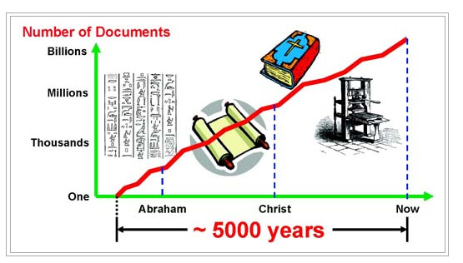
通常的进化图景是，在石器时代，人类作为猎人和采集者存在了10万年，然后在不到1万年前发现了农业。²³ 然而，考古证据表明，石器时代的人和我们一样聪明。在项目10中提到的40亿人中，没有人应该发现植物是从种子中生长出来的，这是非常不可能的。更有可能的是，人类在洪水发生后不到几百年就没有农业了，如果有的话。²⁴

12.历史太短
根据进化论者的说法，石器时代的人存在了10万年，然后在大约4000到5000年前开始有书面记录 。史前人类建造了巨石纪念碑，制作了美丽的洞穴壁画，并记录了月相。²⁵ 他为什么要等一千个世纪才用同样的技能来记录历史呢？圣经的时间尺度更有可能。²⁴

一个5D球对称膨胀的宇宙很年轻
作者：约翰·哈奈特
卡梅隆宇宙学广义相对论在五个维度上考虑。为了与最大尺度的宇宙相对论和最小尺度的狭义相对论保持一致，宇宙膨胀的加速度在创造时必须非常大，在当前时代必须为零。因此，空间结构的强制拉伸只发生在创造周期间，然后停止。这意味着在天体的创造过程中，在膨胀的中心，地球上发生了巨大的时间膨胀。这是描述球对称膨胀宇宙的5D理论的一个必要结论，即来自最遥远来源的光在以局部原子时间测量的圣经时间尺度内到达地球，但以宇宙时间测量则需要数十亿年。

在今天的物理学中，爱因斯坦的狭义相对论（SR）理论已经非常成功地应用于具有移动和静止时钟的本地实验室框架，GPS卫星以及分析地球上宇宙粒子的衰变。爱因斯坦的等效原理（EEP）和他的广义相对论（GR）理论也已经在火箭和卫星的星载时钟上进行了广泛的测试。
看来它也成功地应用于宇宙的大尺度结构——宇宙学。今天，弗里德曼-勒梅特-罗伯逊-沃克（FLRW）的框架被用来描述宇宙的膨胀。然而，各种异常现象也出现了，包括神秘的“暗”物质和“暗”能量，据说它们分别占当前宇宙的22%和74%。但他们仍然未知。此外，我们被告知宇宙经历了快速膨胀，这就是宇宙微波背景（CMB）如此光滑的原因，也是我们找不到单极子的原因。还有许多其他问题¹，现在已经成为标准范式——宇宙的大爆炸起源和演化。这一切似乎都在接缝处解开。^{2，3}
近年来，一种新的五维宇宙学开始挑战标准模型 - 宇宙学狭义相对论（CSR）和宇宙学广义相对论（CGR），由Moshe Carmeli开发。⁴⁻⁹ 然而，人们可能会问，将遗传资源应用于整个宇宙是否正确。建立标准模型的基本原理是哥白尼或宇宙学原理，它基本上说，我们在这里看到的物理学对于整个宇宙在所有时间时代都是相同的。它还说，无论观察者在哪里，他都会看到基本上相同的宇宙中星系分布图景。但是，如果这个原则是错误的，那么由此产生的模型就是无效的。这似乎是现在所谓的“共识宇宙学”的状态。
在本文中，我探讨了加尔默罗宇宙学的延伸。就其本身而言，它在描述1a型超新星距离模量与红移数据中看到的大尺度结构方面取得了成功，^{10，11}并拟合了螺旋星系的异常旋转曲线。¹² 我提出，唯一 可以在局部尺度上都正确的 5D时空度量，再现SR和GR的4D时空度量，以及在宇宙尺度上，再现CSR和CGR 的4D时速度量，是过去需要发生巨大宇宙加速和伴随时间膨胀的度量， 在地球时钟和宇宙其余部分的时钟之间。这意味着用地球时钟测量的宇宙非常年轻。它之所以具有伟大的年龄，是因为我们被宇宙的浩瀚所偏向。根据观测到遥远宇宙中宇宙学时钟的延迟，我假设在创造周期间，特别是在第4天，与宇宙的其余部分相比，地球时钟运行得非常慢。
这意味着，如果新理论被证明符合对宇宙大尺度结构的观察，并且与爱因斯坦经过充分检验的狭义相对论一致，那么我们被迫得出结论，对膨胀宇宙的正确理解意味着地球上的时钟曾经以比宇宙中的时钟慢得多的速度运行。因此，我们有一种机制，让光在圣经的时间尺度内从最遥远的星系传播到地球。

宇宙相对论
新的5D宇宙学包含所有标准GR作为子集。所有实验支持的GR结果也在CGR中获得。⁸ 在宇宙没有膨胀的局部尺度上，宇宙相对论没有应用。CSR将类似于SR的结构应用于整个宇宙，而不考虑物质。当物质被添加时，需要CGR。
在这里，CGR理论是使用黎曼引力的五维表示来考虑的，其中坐标是哈勃的坐标（即由哈勃定律测量的适当距离和测量的星系红移），以及由地球钟测量的原子时间。
卡梅利在协变理论中使用的度量4，7通过增加一个新的维度——哈勃流中星系的径向速度——来扩展宇宙的维度数量。哈勃定律被认为是宇宙的基本公理，星系相应地分布。

5D 线元素
首先，让我们把讨论限制在一个没有物质的膨胀宇宙上。线元素5，6是CSR的元素，由下式给出
其中τ是哈勃-卡梅利时间常数，是哈勃参数H0在弱重力极限下的倒数，是这个时间纪元的常数。坐标v是宇宙的膨胀速度，空间膨胀结构的径向速度。坐标 x、y 和 z 是空间坐标，t 是地球时钟记录的原子时间。当ds = 0时，可以在没有重力的情况下得到哈勃展开，但这也要求dt = 0。

SR 中的γ因素
在任意空间坐标中写入 dr2 = dx2 + dy2 + dz2，（1） 变为
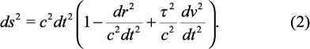
现在除以 ds² ，
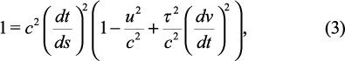
其中 u = dr/dt。因此相对论γ因子 （γE） 为
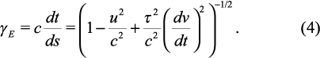
当 dv/dt → 0 时，
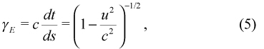
根据爱因斯坦的SR。这是因为SR不处理不断扩大的空间;也就是说，v 等于零。结果是SR中通常的γ因子，它在高相对速度下引起奇怪的相对论效应（时间膨胀和长度收缩）;也就是说，u → c。除了局部尺度，宇宙现在没有膨胀。

企业社会责任的γ因素
同样，从（1）可以得出
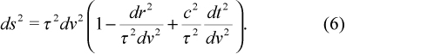
除以 ds² ，
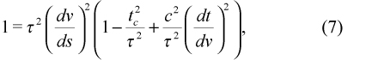
其中 tc = dr/dv 是在观察者处从 tc = 0 向后测量的宇宙时间 ，但由膨胀确定。相比之下，t是局部测量的原子时间。因此相对论γ因子（γ_{C}）是
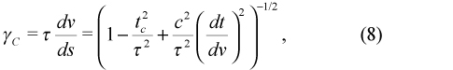
当 dv/dt 与 a0 = c/τ 相比很大时
根据卡梅利的企业社会责任。⁷ 这是CSR宇宙中的正常情况。星系的运动以膨胀为主，局部运动微不足道。当 tc → τ 时，该γ因子会导致速度膨胀和长度收缩，类似于 SR 中的速度膨胀和长度收缩。

洛伦兹变换
由于我们假设哈勃定律在公理上为真，v ≈ H0 r。因此，在本地，
因此，dv/dt → 0 作为 dr/dt → 0 。我们知道局部空间没有扩大。因此，从 （2） 可以得出我们可以在 （4） 中将 dv/dt 设置为 0 →，从而得到 （5），因此空间和时间坐标根据 SR 中通常的洛仑兹变换进行变换。
在宇宙学中，空间和速度坐标通过宇宙学变换进行变换，¹³
比较上述变换表明，宇宙学变换可以通过将t更改为v，将c更改为 τ （因此u/c→ tc /τ）从洛仑兹变换正式获得。因此，在上述空白空间假设下，零四向量从普通物理学到膨胀宇宙的转移只是通过将u/c替换为tc /τ来实现的，其中tc是相对于我们现在测量的宇宙时间。

时间膨胀
现在让我们假设观察者位于扩展的中心。我们还表示惯性时钟记录的时间间隔，与连接到空间的扩展源¹⁴共同移动为dT ，局部基于地球的原子时间间隔为dt。从（2）我们可以写
让我们假设通过空间的运动可以忽略不计。因此与您→ 0，
在当前时期dv/dt = 0，因为我们没有观察到膨胀。这意味着，除了目前被忽略的曲率效应外，宇宙中的时钟基本上以与地球上相同的速度运行。但是，如果dv/dt远大于c/τ = a0（一个通用常数），则dt<<dT。我提出，在创造周的第4天就是这种情况，大量的时间从宇宙中心向外扩张的星系过去了，而在中心流逝的时间很少。
这是理解本文的关键点。假设在第4天体创造15期间，宇宙经历了非常迅速的膨胀。例如，圣经告诉我们：
“他用光像衣服一样包裹自己;他像帐篷一样伸展天空”（诗篇104：2）。
“他坐在地球圆圈之上，地球的人就像蚂蚱一样。他像天篷一样伸展天空，像帐篷一样铺开它们居住“（以赛亚书40：22）。
“这就是耶和华神所说的——创造诸天并伸展诸天，使大地和一切从地上出来的，给百姓呼吸的，给在上面行走的人生命”（以赛亚书42：5）。
“耶和华是这样说的——你的救赎主，在腹中造了你：我是耶和华，创造了万物，唯独他伸展了诸天”（以赛亚书44：24）。
空间的结构被拉伸了，在拉伸的这段时间里，恒星和星系被创造出来。¹⁶ 為了節省能量（也因為造物主強加的基本守恆法則），這個時期還涉及大量的粒子生產。这个结论自然来自同样的5D理论。¹⁷ 这涉及通过活动星系和类星体中心的大规模抛射事件来创造恒星和星系。虽然仍有争议，但这个想法得到了观察支持。Halton Arp和其他天体物理学家发表了许多论文和几本书¹⁸，支持基于数十年观测的这一假设。他们的观点完全是自然主义的，而在这里介绍的创造模型中，所有以这种方式创造的物质都是在第4天创造的。这是创造天体的一部分，我们能够看到它，并向所有人揭示他的荣耀。¹⁹
现在考虑到这意味着当我们向宇宙看时，由于光速有限，我们正在回顾过去，然后我们正在观察第4天创造的事件，因为它们正在实际发生。这也意味着宇宙的膨胀只发生在创世时期，根据地球时钟的测量，六千多年前。宇宙可能不再膨胀;至少扩张不再加速。但我们正在看到这种扩张的后遗症。
因此，我们预计太阳系的周围环境现在不会受到任何膨胀的影响，这与哈勃定律一致，即局部没有膨胀。但在银河系之外，仍然存在残余效应，特别是在观测极限附近。在很远的距离和可见宇宙的极限，CGR理论最适用。但是，由于我们回顾过去，那些遥远的大事件实际上发生在创造周期间。dv/dt的大值，意味着dt/dv<<a0（c.f. eq. （8）），与CGR的基础一致，CGR已成功应用于宇宙的高红移（非常遥远）观测。¹⁰
有人可能会问，“难道我们不应该看到大规模的蓝移吗，因为宇宙边缘的源和观测者之间的时间膨胀存在？不，（14）所指的时间膨胀只发生在地球上的快速膨胀时期。一旦扩展关闭，时钟速率就不会有差异。²⁰ 六千年前，扩张就被关闭了。无所不在的造物主在当时停止拉伸空间结构时关闭了加速度。如果我们在加速停止的时期在地球上观察宇宙，我们可能会看到蓝移的星光改变颜色，因为地球时钟开始以与宇宙时钟大致相同的速度滴答作响。
我们现在在宇宙中观察到的是来自星系的红移光，这是由膨胀引起的，而不是由于这种时间膨胀机制。光继续从遥远的星系向地球传播，就像数十亿年来宇宙学时钟一样，但由于地球时钟现在以相同的速度运行，我们只观察到膨胀效应。宇宙中的参考时钟是这些宇宙学或哈勃时钟，可以与红移z有关9
正如z→ ∞我们所看到的时间之初，tc→τ≈130亿年。但是，由于这一观察没有考虑到快速（超光速）膨胀（今天无法观察到）的事件，因此普遍常数τ更准确地描述了宇宙的大小，而不是地球时钟测量的真实年龄。

单向光速
我们可以将 （1） 写为
其中 dr2 = DX2 + dy2 + dz2。将 （16） 除以 dt2，并将 ds = 0 等同于 光子在时速中的轨迹，我们得到
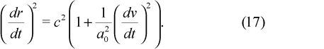
光速c（17）实际上是局部测量的双向速度。速度dr/dt不是光的可测量双向速度c，而是光的不可测量的单向速度。 ^{21，22} 它告诉我们相对于本地地球原子钟的膨胀速度。请注意，如果 dv/dt 为零，我们得到通常的 SR 极限速度 c。然而，如果dv/dt在地球附近不可观测的过去非常大，就像现在看起来在我们过去的宇宙中一样，那么单向光速也大得多。
对光的单向速度的明显影响 dr/dt实际上是时间膨胀的直接结果。实际可测量的光速没有改变。时间是这些方程中的变量，因此，正如观察者所看到的那样，它似乎只会在光的单向速度中产生巨大的理论变化。光的实际速度始终是双向速度c并且是恒定的。

球对称宇宙
从 （16） 可以看出，对于任何坐标系，此结果通常都是正确的。在现实世界中，我考虑的是球对称坐标的情况，但应该记住，时间膨胀不是选择坐标框架的结果。
在一个球形对称、各向同性、膨胀的宇宙23中，均匀地充满了密度Ω m的物质，可以证明，对于光子轨迹：
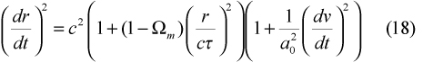
添加物质的效果已包含在（17）中。这里Ω_{m}是宇宙的平均物质密度，表示为临界密度的一小部分，在该理论中为3/8πGτ2≈10-29 g/cm³。附加项源于求解宇宙大尺度结构的卡梅罗 4D 空速表示。
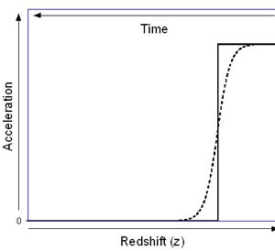图1. 由 （20） 定义的加速度与红移或时间的关系图。红移表示向右增加，从创造开始的时间向左增加。除原点外，轴的刻度是任意的。实线表示在创建过程中的某个时间加速度从非常大的数字切换到零。破碎的指数曲线表明这可能发生得非常快，但不是瞬间发生的。为了在（20）-（23）中对此进行建模，选择了指数曲线。
在当前宇宙中任何地方的时代（17）都成立。这意味着局部物理场完全由SR决定，正如预期的那样，因为根据本地时钟测量的dv/dt为零。然而，在过去的时代，dv/dt 不为零，必须应用 CSR。当物质被添加时，在足够大的规模上，情况会发生变化，我们使用（18）。这意味着（18）只有在围绕原点的球对称宇宙邻域中才真正有效，因此它必须涉及各向同性物质分布。不需要同质性。

光行进时间
为了从边缘光源计算光在宇宙中的传播时间，我们需要知道光子的速度，即地球时钟所测量的原子时间，地球时钟在创造的最初几天经历了一段时间的大规模时间膨胀，特别是在创造者创造天体的第4天。就宇宙时间而言，这不是光速，宇宙时间总是 c，而且由于地球时钟现在以与宇宙时钟几乎相同的速率滴答作响，因此c现在也是局部测量值。所以我们需要知道dr/dt，其中r是到源的适当距离，t是地球上的原子时间单位。
我们在（8）中观察到，在宇宙时间tc >> 0的高红移（z >> 0）下，dv/dt的值需要非常大，但从（4）中可以清楚地看出，dv/dt在当前纪元tc = 0（z ≈ 0）时需要为零。这最好用阶跃函数来描述，
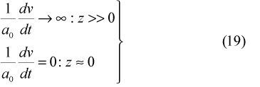
如图1中的实线所示。函数 （19） 以有限的最大值显示，在这个阶段我们只能说它非常大。这意味着在创建时，加速度dv/dt非常大，然后在红移z≈0的某个值下 ，加速度被切换到或迅速降低到零。这种转换在物理上与空间结构本身的拉伸有关，因为上帝将天空展开。
现在函数 （19） 可以用以下形式的指数来近似
其中η是一个尚未确定的无量纲比例常数。（20）中的函数具有所需的特征，可以使用（ 15）与红移z相关。图 1 中的虚线也说明了此功能，其中施加了最大值。但是，出于以下计算的目的，使用（20）代替，其无限制地增加为tc→τ或z→ ∞。
通过比较（18）中项的大小，为了根据地球原子时间单位计算宇宙中的光传播时间，可以忽略物质密度项。从 （18） 中得出 Ω_{m} = 1 和 （20）
是光的单向速度;速度光在球对称宇宙的原点向观察者传播，由光子行进的适当距离确定，但相对于当地的地球原子钟。请注意，（17）不依赖于球形物质对称性，但它仅适用于空宇宙。
进入（21）我们可以将tc /τ代入→ v/c，其中v是膨胀速度。现在我假设哈勃定律（v ≈ r/τ）也适用于创造。因此，可以得出这样的结论：
通过积分（22），我们可以计算光在原子时间t中传播的距离：
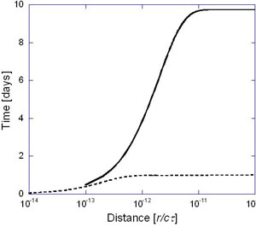图2. 光传播时间（以地球日为单位）与宇宙中的距离（以 cτ 为单位）绘制，用于无量纲自由参数 η = 1012（实线）和 1013（折断曲线）的两种选择。两条曲线都变得平坦，这意味着光在所示时间内通过剩余的距离到达宇宙的极限。
当 c = 1光年/年，选择的值 τ = 136亿年11时，距离尺度cτ = 136亿光年。现在光的传播时间是从（23）计算出来的，使用η=1012和10¹³，如图2所示。对于 （23）中的大γ，光传播时间t接近最大值2τ/η。结果是一个指数上升的函数，这意味着假设值为η = 1013，光在1天内（通过地球时钟）将宇宙充满很远的距离 。根据未确定参数的确切大小，光的传播时间可能是天，或者最多是地球时钟测量的几年。
加速度项 dv/dt 的大小和范围的估计 值可能会有所不同。在我们当地的当前时代，它同样为零，因为太阳系的环境是为生命而设计的。在过去，它要大得多，宇宙证明了这一点。减少 （23）中的η值将增加光在我们的时间单位中穿越空间的时间长度，但这个理论解决了似乎是一个难题。

结论
在卡梅隆宇宙学的框架内，为了使5D理论在所有尺度上保持一致（即与局部尺度上的SR和最大尺度上的CGR一致），膨胀宇宙结构的加速度必须在太阳系的高红移和零点下非常大。然后得出这样的结论：在创世时，相对于处于球形对称、膨胀宇宙中心的观察者，发生了巨大的时间膨胀。这也意味着，我们计算的单向光速（不是决定任何局部环境中物理学的实际光速）在高红移下非常大——这是大规模时间膨胀的直接结果，而不是光速的任何变化。因此，来自最遥远星系的光可以在几天内穿越地球原子钟测量的距离，这取决于过去加速度大小的细节。
然后得出这样的结论：在创世时，相对于处于球形对称、膨胀宇宙中心的观察者，发生了巨大的时间膨胀。
关于星光的像差或任何其他经过充分证明的相对论效应，没有异常结果，因为用原子钟局部测量的光速总是恒定的c。到达地球的光被膨胀拉伸（因此观察到红移），但由于当前时代的地球时钟以与宇宙时钟几乎相同的速度运行，因此没有观察到其他影响。
时间膨胀效应在创造周期间发生在地球上，并随着膨胀加速的停止而关闭。这意味着宇宙可能不再膨胀;我们只看到残余效应，因为光的传播时间有限。在膨胀时代，地球上的观察者会看到巨大的蓝移。目前，在宇宙中只观察到大尺度的红移。在距离地球六千光年以内的任何地方，都可以观察到膨胀已经停止，随着光线从越来越远的地方不断到达，这个观测范围也在扩大。因此，更远的事件来自创造周。
观测结果一致，我们的银河系位于有限范围的5D球形对称宇宙的中心，该宇宙已经扩大了许多倍。就宇宙学时钟而言，宇宙就像一张静止的照片。这是宇宙尺度上遥远的距离和缓慢的内在运动的结果。然而，适用于当前和过去时代的新理论的有效性导致了一个不可避免的结论，即光从最遥远的来源传播到地球所需的时间是数十亿年的宇宙时间，但在局部原子时间单位中只有几天或几年。

为什么年轻的神创论对科学有好处
作者：Brett W. Smith
目前在科学界和整个社会中对年轻创造论者的待遇是不公平和不明智的。科学家和科学哲学家，包括老年创造论者和博物学家，应该尊重年轻的创造论者，认为他们是科学的合法贡献者。年轻的创造论者为当前的起源科学机构提供了一个相互竞争的理性观点，通过增加对科学家的责任感，引入原始假设和一般认识论的改进，将增强富有成效的科学研究。

摄影：John Whitmore图 1.亚利桑那州科科尼诺砂岩中的化石足迹。这些曲目类似于伦纳德·布兰德（Leonard Brand）研究的曲目，在亚利桑那州北部的许多地方都可以找到。
这不是秘密;年轻的创造论者（以下简称YACs）在整个科学界的声誉很差。那些从圣经的年轻角度工作的人不仅受到博物学家的批评，还受到进步创造论者的批评，他们认为地球有数十亿年的历史。也许值得一问的是，为什么大多数科学家批评年轻的创造论者，但这不是本文的目标。目标是积极地说明为什么所有的科学家和科学哲学家——从厌神论者丹尼尔·丹尼特到智能设计理论家威廉·登布斯基——都应该将年轻的创造论（以下简称YAC）视为对科学的好事。
其基本思想是，YAC为当前的起源科学机构提供了一个相互竞争的理性观点，该观点将通过增加对科学家的责任感，引入原始假设和一般认识改进来增强富有成效的科学研究。然而，在这个论点为许多读者留下基础之前，需要一些初步的评论。
有些人可能希望对科学的定义争论不休。人们可能会坚持认为，科学只在可检验的假设的基础上进行，从一开始就排除了任何“宗教”观点。我不会是第一个指出，如果没有不可检验的假设，进化生物学和均变论地质学也不是真正的科学。一个更明智的方法是区分主要局限于可检验假设的科学和必然涉及一些几乎无法检验或无法检验的假设的科学。有人称前者为“实证科学”，后者称为“历史科学”。¹ 后者更有用的术语可能是“思辨科学”，因为一些哲学科学理论，如弦理论，最终是无法检验的，但与直接的历史问题无关。尽管如此，所有的“历史”科学都属于思辨科学的范畴。任何假设宇宙、地球或人类起源的科学都没有任何希望摆脱无法检验的重要假设，例如“上帝过去确实（或没有）对宇宙制定了直接因果关系”。此外，如果坚持认为YAC正在进行神学或宗教实验，例如，当他们把鱼放在水箱里并观察它们腐烂以学习如何解释鱼类化石时，这将把神学或宗教的定义延伸得太远。² 这样的科学仍然是科学，而不是其他任何东西;它只是思辨的科学。
年轻的创造论者在科学上与博物学家没有什么根本的不同，无论博物学家看起来多么客观和超然。每个人都带着一套先入为主的观念来处理经验。称它们为控制信念、预设、操作假设、基本信念或世界观;没关系。即使是理想客观的科学家，假设有这样的事情，也会做出一个疯狂的假设，即客观性是通往知识的道路。如果上帝以这样一种方式创造了世界和人类，那么正确引导的激情对于准确理解自然现象是必要的呢？也就是说，如果只有那些爱神的人才能真正看清世界呢？真正客观（因此没有激情）的科学家可能会完全错过对世界的准确描述。当然，保持（最近的）科学传统不值得冒这样的风险！无论如何，正如许多人所争辩的那样，自然主义的假设并不比有神论的假设更有根据。³ 所有科学家都使用经验数据来解释他们所理解的世界;有些人只是从对世界的不同理解开始。如果说神创论科学家和自然主义科学家之间有什么方法论上的区别，那就是神创论者必须（由于社会压力）承认并批判性地反思他们的假设，而自然主义者总是面临不加批判地躲在自然主义方法论后面的诱惑。如果有人特别声称自己是一个负责任的科学家，那很可能就是创造论者。
有些人可能坚持区分思辨但自然主义的科学和思辨和宗教科学。这种区分是武断的，因为自然主义涉及严肃的形而上学假设，并且像任何其他宗教一样具有严重的伦理影响。⁴ 然而，“宗教”一词的定义是无关紧要的。以宗教理由将YAC排除在科学之外的真正问题是这种区别造成的教育压迫。在美国，宗教不能教条地强加给公立学校的学生，但“科学”可以。与世界起源和人类有关的问题太重要了，任何基于任何理由的答案都使用“宗教”和“科学”的任何定义，只要他们的论点是合理的，就不能作为公共知识冒充，而不会听到不同的声音。

对抗制
YAC有可能通过增加对投机自然主义科学家的责任来显着改善科学世界。
无论人们选择如何称呼它——科学、伪科学或宗教——YAC都有潜力通过增加对投机自然主义科学家的责任感来显着改善科学世界。美国的法律体系是科学应该如何运作的一个很好的例子。美国刑事审判采用对抗制，其中两名律师对峙，一名明确为被告辩护，另一名明确起诉被告。如果任何律师似乎故意败诉，即使是因为原告认定被告确实是无辜的，该律师也可能失去他或她的执照。这一制度虽然经常被滥用，但实际上是确保大多数案件正义的理想之选。只要一个律师不比另一个律师优越得多，每个律师都会抵消另一个人的论点甚至戏剧性，陪审团一起考虑两个片面的论点，就会看到真相。被告的实际有罪或无罪与律师的任务无关，但他们对分配任务的忠诚有助于确保真相浮出水面。如果对对抗制的优越性有任何疑问，人们只需要反思其他制度的严重不公正，在这些制度中，许多相关证据和非常好的论点永远不会进入法庭，因为没有指派律师来提出它们。
亚瑟·米勒（Arthur Miller）在《熔炉》（The Crucible）中对塞勒姆女巫审判的描述说明了在没有有效对抗系统的情况下进行的审判的不公正。⁵ 撇开历史的准确性和他写作的实际动机不谈，米勒的故事给他上了重要的一课。在剧中，塞勒姆的镇民最终指控并处决了几个“女巫”，她们唯一的罪行是他们的指控者不喜欢他们，想要他们的土地，或者有一些类似的不公正理由来摆脱他们。目击者指控者之所以坚持这一天，是因为没有人真正考虑“女巫”为自己辩护时提出的论点。《熔炉》提醒我们，当对抗制度崩溃，被告没有发言权进行辩护时，无辜的人可能会失去生命。
YAC是当代科学的“女巫”，科学学术的发展大致类似于米勒版本的塞勒姆女巫审判。YAC在实际的科学学术研究中没有得到公平的听证会。那些相信地球年轻的人往往不得不隐藏或低估他们的信仰，因为害怕可怕的（和错误的）指控，即他们用他们的宗教信仰歪曲科学 - 一种可判处学术死刑的罪行。诚实坦率地表达自己观点的少数勇敢的人遭受了像《熔炉》中的角色贾尔斯·科里（Giles Corey）这样的命运，他因顽固地拒绝承认自己与巫术的所谓联系而慢慢被压死。⁶
如果科学家了解对抗系统对科学的优势，YAC将从女巫变成律师，所有人都将受益。为了论证，假设进化论是正确的，地球真的有数十亿年的历史。在科学方法论中保持自然主义教条有什么好处吗？如果博物学家是正确的，那么对于希望从不同角度处理他的数据的少数群体，他有什么好担心的呢？他与社会只有好处。当他和他的对手都提出他们能做出的最好的理由时，他们可以抵消彼此的错误偏见，真相可以更清楚地显示出来。正因为如此，每一种理性观点都应该有一些坚定的捍卫者。如果一个理性的观点在没有有力辩护的情况下被科学话语所驳回，公众有理由相信米勒清教徒的法院裁决，就像相信对科学数据的自然主义解释一样。

多个工作假设
T.C. Chamberlin在1890年发表了一篇题为“多重工作假设的方法”的论文，介绍了科学对抗愿景的雏形版本。⁷ 张伯林建议，每个科学家在处理科学中的每个问题时，不应该只为一个宠物理论辩护，而应该考虑基于完全不同的概念方案的多个理性假设。这样，他就不会成为偏见的牺牲品，更重要的是，他的多个假设放在一起考虑，比任何一种宠物理论都更有可能包含不可救药的复杂事实。他希望将他的方法直接应用于达尔文的进化论：
“作为例证，我们只需要引用达尔文假说对过去二十年调查的惊人影响。但是，一个单一的工作假设可能会导致沿着给定路线的调查而忽视其他同样重要的假设;因此，虽然在某些方面促进了调查，但调查缺乏完整性。但是，如果所有与一个主题有关的理性假设都平等地工作，那么就案件的本质而言，彻底性就是推定的结果。⁸
也许如果达尔文主义者听从张伯林的建议，起源科学在上个世纪会更有效率地发展。
张伯林观点的唯一问题是他特有的现代主义乐观主义，即个体科学家实际上可以在任何特定情况下充分考虑所有理性假设。不可避免地，大多数理性的假设不会像致力于每个观点的倡导者那样得到彻底的考虑。对抗系统对Chamberlin的观点有了很大的改进，因为它确保只要具有不同假设的科学家认真对待彼此，所有理性假设都将有公平的机会解释数据。这样，科学就不会依赖于个人对纯粹、无激情的客观性的不幸尝试。相反，无耻的偏见——即诚实的——科学家的集体努力将在科学研究中创造一种集体的客观性。

科学革命
只有当科学家被允许全心全意地捍卫他们所珍视的理论时，只要他们保持知识的完整性，社会才能真正相信所有理性假设都只是在天平上权衡的。
然而，法律对抗制度与科学对抗制度之间存在显着差异，YAC应该在其中发挥作用。在法律版本中，支持或反对被告的基本偏见被分配或雇用。在科学版本中，每个科学家选择（或至少使用）他或她认为最好的研究指导偏见。这样看来，科学对抗制实际上比法制有更大的成功前景。即使是最诚实和最敬业的律师也不太可能付出与塑造他世界观的基本假设相提并论的努力。只有当科学家被允许全心全意地捍卫他们所珍视的理论时，只要他们保持知识的完整性，社会才能真正相信所有理性假设都只是在天平上权衡的。
托马斯·库恩（Thomas Kuhn）在反思科学史时，在《科学革命的结构》中得出了令人惊讶的相似结论。⁹ 库恩认为科学史是一系列革命，其中一种占主导地位的科学范式逐渐被另一种范式所取代，然后成为主导范式。然而，当一种范式或科学方法论世界观即将消亡时，总有一些人坚持旧范式。他们相信他们的范式最终将被证明是正确的。库恩写到这样的信仰：
“不可避免地，在革命时期，这种保证似乎很顽固和猪头，事实上它有时会变得如此。但它也不止于此。同样的保证使正常或解谜的科学成为可能。只有通过正常的科学，科学家的专业社区才能成功地，首先，利用旧范式的潜在范围和精度，然后通过研究隔离可能出现新范式的困难。¹⁰
这段话的关键词是“利用旧范式的潜在范围和精度”。虽然库恩并不主张对科学实行对抗性系统，但他认识到，对科学的范式假设的奉献精神是发现理论在解释数据方面能走多远的关键。在当前的讨论中，博物学家用于展示进化论对科学数据的最佳解释（其“范围和精确性”），而YACS用于展示圣经创造论的描述如何解释科学数据。库恩并不认为两种范式可以共存很长时间，但这正是当前科学界需要证明他错了的地方。库恩认为，一个又一个完全占主导地位的范式在很大程度上由社会驱动的继承证明，科学不会产生真理，而是朝着没有特定目标的方向发展。¹¹ 如果多种范式能够长时间保持对话，科学家将有机会证明创造论者和博物学家并没有互相谈论，他们有足够的共同点非常强烈地表明，科学中必须有一个真正的真理，双方都在朝着这个真理前进。否则，他们基于截然不同的范式的明智辩论将几乎是无法解释的。

YAC对抗科学的例子
在显著的程度上，YAC已经在为对抗性科学尽自己的一份力量，即使是智能设计运动也无法胜任。YAC通过真实，负责任的研究表明，他们有一些有价值的，基于圣经年轻模型的原始假设。一些YAC的人，如伦纳德·布兰德（Leonard Brand）、罗素·汉弗莱斯（Russell Humphreys）和史蒂夫·奥斯汀（Steve Austin），已经做出了长期被博物学家忽视的科学发现，因为这些年轻人敢于提出一个致力于老年观点的人永远不会想到的假设。
科科尼诺砂岩
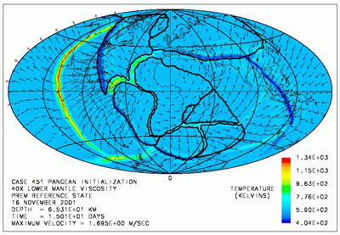鲍姆加德纳博士的灾难性板块构造模型生成的大陆板块图像。
古生物学家伦纳德·布兰德（Leonard Brand）对科科尼诺砂岩的研究做出了重大贡献，科科尼诺砂岩是一层细粒砂岩，遍布亚利桑那州北部的大部分地区。¹² 至少自1933年以来，对科科尼诺砂岩的标准解释是，它是由沙漠气候中的风吹沙丘形成的。¹³ 沉积物下半部分的许多脊椎动物脚印化石被解释为是在干沙上制作的，尽管在布兰德之前，没有人进行过严格的实验室实验来确定这些脚印是否真的更像水下版画或干沙印。风沉积模型似乎让旧地球地质学家满意，因此不太可能有人会很快试图重新解释化石足迹。然而，由于他的圣经地质学洪水模型暗示科科尼诺砂岩更有可能在水下铺设，布兰德着手发现化石足迹是否真的更适合洪水模型或沙漠沉积模型。图 1 显示了 Brand 研究的足迹类型示例。
1979年和1991年，布兰德在主要地质期刊上发表文章。在发表在《古地理学》、《古气候学》和《古生态学》上的第一个实验中，布兰德对水下、部分水下、轻度潮湿和干燥的沙子环境进行了细致的实验室模拟，并观察了各种爬行动物和两栖动物在这些不同环境中留下的足迹。¹⁴ 在仔细比较实验足迹和化石足迹后，布兰德发现水下的足迹与化石记录中记录的足迹最匹配。¹⁵
在布兰德最初的研究过程中，他注意到几乎所有的科科尼诺脊椎动物足迹都在上坡，而横向穿过斜坡的足迹仍然有脚趾指向斜坡。布兰德认为，对这些现象的最佳解释是，当生物留下脚印时，有轻微的水下水流。布兰德后来与Thu Tang一起测试了他的假设，并于 1991年发表了他的地质学结果。¹⁶ Brand和Tang研究了更多的Coconino轨道收藏，并观察了西部蝾螈的水下足迹制作，用平沙和8厘米/秒的水流记录了蝾螈在水箱中的活动，并逐帧检查磁带。¹⁷ 与布兰德的假设一致，电流经常将实验蝾螈推到一边，使它们留下看起来像砂岩中的轨迹的痕迹，这激发了布兰德的低电流假设。此外，布兰德和唐发现，科科尼诺的许多轨道都有意想不到的缝隙，没有证据表明缺失的轨道已被擦除。布兰德的水下洋流解释可能解开了这个谜团，因为间隙可能是由于生物被水流捡起并放回另一个地方造成的。¹⁸
一些主流地质学家已经认识到布兰德年轻假说的价值。关于他的原始实验的两篇已发表的论文都被引用在Beus和 Morales的Grand Canyon Geology Second Edition中，其中Middleton，Elliot和Morales承认Brand工作的合法性，并建议需要进一步的实验来解决Coconino砂岩的起源。¹⁹
甚至布兰德的批评者也称赞他的工作是合法和富有成效的科学。科罗拉多大学的马丁·G·洛克利（Martin G. Lockley）强烈反对布兰德和唐1991年工作的结论。这种分歧在科学的对抗模型上是可以预料到的。尽管他有不同的意见，但洛克利承认布兰德和唐对该领域做出了有益的贡献，他说：“......值得祝贺布兰德和唐进行了一项彻底的实验研究，该研究提供了比吉尔摩首次研究以来出现的更多的科科尼诺赛道数据。²⁰
内布拉斯加大学的大卫·B·卢普（David B. Loope）承认布兰德对历史地质学的积极贡献，尽管他表达了对布兰德结论的异议。他写道：
“布兰德和唐（1991）将这些壮观的痕迹化石的一些非常令人费解的方面引起了广大观众的注意......虽然我强烈不同意布兰德和唐的结论，但我发现他们的实验方法非常有用，并希望将其纳入我自己的假设的检验中。²¹
锆石中的核衰变
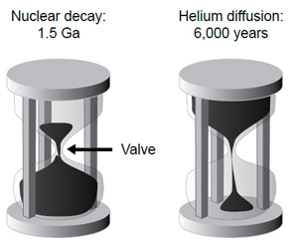两个沙漏代表同一块岩石。在第一个中，以今天的速度发生了1.5 Ga的辐射衰变，而在第二个中，只发生了6000年的氦扩散。
D. Russell Humphreys对锆石核衰变的研究是YAC对科学有积极和有益的投入的另一个光辉例子，正是因为年轻的预设为科学家的假设提供了信息。对于像汉弗莱斯这样的YAC来说，辐射测年显然是一个巨大的问题，他认为地球大约有6000年的历史。²² 然而，YAC对放射性衰变在整个地球历史上以相同的速度发生的假设提出了重大挑战。根据圣经中年轻宇宙的迹象，YAC假设在洪水期间发生了异常快速的放射性衰变。汉弗莱斯通过大胆预测和发表基于旧地球和年轻地球模型的锆石晶体的理论氦“泄漏”率来检验这一假设。²³ 汉弗莱斯将有问题的锆石样本送到一个独立的实验室进行测试，测试结果与汉弗莱斯的年轻地球预测一致。²⁴ 更重要的是，第二组数据证实了第一组数据，并直接否定了地质学家根据晶体中铀、钍和铅的含量测量的 15 亿年前的锆石。如果锆石真的像传统和可信的辐射测年方法所显示的那样古老，那么氦衰变率应该是测试显示的1/100，000左右。²⁵ 在汉弗莱斯之前，任何均变论地质学家都没有想过要测试氦在锆石中的扩散速率，但这些测试被证明是非常相关的。汉弗莱斯和布兰德一样，由于他年轻时的信念，提出了一条新的、富有成效的研究路线，他已经表明，以前对辐射测量数据的解释需要进一步研究。
圣海伦斯山
拥有宾夕法尼亚州立大学地质学博士学位的史蒂夫·奥斯汀（Steve Austin）也基于他年轻时的信念采取了大胆而富有成效的行动。尽管均变论者认为K-Ar测年法是用来测量数百万年的岩石年龄，但他决定通过测量已知年龄的岩石中的氩气量来测试测年方法。他选择了1986年在圣海伦斯山上硬化的斑岩。这些岩石返回的年龄从0.34到2.8 Ma不等。²⁶ 这个巨大的年代错误表明，火成岩的年龄不一定像均变论者通常假设的那样，每次岩石融化时都会“重置”。在圣海伦斯山的案例中，一些氩气显然被困在熔岩中，使岩石看起来好像钾已经腐烂并产生氩气的时间比岩石实际存在的时间长得多。奥斯汀的工作突出了确定这些岩石年代的问题，这要归功于他对圣经创造的信仰所启发的思想。
其他例子
布兰德、汉弗莱斯和奥斯汀是 YAC 的好例子，他们为科学做出了积极贡献，但许多像他们一样的人正在从年轻的角度来看做值得注意的科学。其他一些人包括John Baumgardner，Werner Gitt，John Sanford和John Hartnett。
普林斯顿大学校友、洛斯阿拉莫斯国家实验室的技术人员约翰·鲍姆加德纳（John Baumgardner）为地球内部开发了一个计算机模型，作为他争取圣经年轻观点的努力的一部分。他的模型基于圣经对洪水的描述，假设最近的全球灾难可以解释地壳的当前状态和行为。鲍姆加德纳的模型项目得到了NASA的资助，并被公认为世界上同类计算机模型中最好的。《美国新闻与世界报道》（1997 年 6 月 16 日）称他为“世界上设计地球物理对流计算机模型的杰出专家”。²⁷
德国创造论者维尔纳·吉特（Werner Gitt）在信息科学方面做了大量工作，包括撰写了《一开始是信息》一书，该书提出了信息必须具有最终的个人来源的论点。²⁸ 吉特博士在克劳德·E·香农（Claude E. Shannon）工作的基础上，帮助信息科学界更好地理解信息的真正含义。²⁹ 如果没有他的宗教观点，他对这一开拓领域的深思熟虑的贡献不可能是现在的样子。
与吉特类似，约翰·桑福德（John Sanford）对起源的YAC观点使他为他的领域——遗传学——的对话做出了贡献。桑福德在《遗传熵和基因组之谜》一书中认为，在进化史上没有足够的时间让随机突变将猿类发展成人，而随机突变几乎总是对生物体有害的。³⁰ 在热力学第二定律对他有利的情况下，桑福德有一个理性的观点，需要辩护。当然，许多人不同意吉特和桑福德的结论，但支持和反对他们观点的有力、合理的论据正是通过对抗性科学带来更大进步的事情。一个统一的进化论者团体不太可能解决这些人提出的问题，因此他们的工作将缺乏彻底性。
物理学家约翰·哈奈特（John Hartnett）对宇宙学中大多数人不会考虑的可能性进行了调查，再次使该领域受益。根据最近的宇宙微波背景数据，哈奈特认为，年轻的宇宙观并不需要有点尴尬的非重子冷暗物质，这是老年宇宙学的必要假设。³¹ 通过提供一种理论，而没有人类所不知道的大量不可观测物质的形而上学包袱，哈奈特迫使建立的宇宙学家将他们对宇宙学理论的标准提高到更高的水平，而不仅仅是“拟合数据”。这种挑战正是思辨科学所有领域都应该受到欢迎的那种挑战。

科学的认识论康复
如果人们认识到YAC必须为科学带来的好处 - 通过对抗系统增加问责制和严谨性，以及从独特的年轻假设中产生的富有成效的原创研究 - 他可能会对接受YAC作为合法的推测科学家持严重保留态度。有些人可能担心这种转变会为科学打开变革的闸门。很快，各种新时代的伪科学和仪式，通常自我认定为科学，可能与投机科学无法区分，投机科学实际上是通过负责任和诚实的观察，实验和推测来理解世界。这种担忧也许是可以理解的，但科学仍然需要承担风险。现代时代结束了，科学正在迅速失去对真理的社会束缚。人们完全忽视了生命的终极问题，仅仅因为答案超出了“启蒙”科学的范围。只要科学家们继续忽视关于世界可能的精神方面的对话（其中一些确实激发了可测试的预测，例如应用运动学），他们已经放弃了我们幻想破灭的年轻人，以形成自己对终极现实的理解。³² 科学曾经一有机会就宣扬关于终极现实的真理。现在，科学畏缩在未经证实的自然主义假设背后，即哲学已经暴露无遗，科学家在没有内疚的良心或口是心非的情况下无法说出“真理”这个词。科学在认识论上是赤裸裸的，因为自然主义者经常拒绝在实际的科学实践中考虑超自然的假设，从而在他们“发现”生命和世界如何开始时回避关于生命和世界的每一个终极问题。
现代时代结束了，科学正在迅速失去对真理的社会束缚。人们完全忽视了生命的终极问题，仅仅因为答案超出了“启蒙”科学的范围。
YAC以及其他各种有神论科学方法可以提供帮助。虽然不是年轻的创造论者，但J.P. Moreland为科学的认识论康复提出了一个非常有用的建议。莫兰德认为，当两个理论对可用数据给出同样好的解释时，科学应该放弃对自然主义的强制性假设，并更加重视理论解决概念问题的能力。³³ 例如，YAC现在能够解释导致科学家研究大爆炸宇宙学的一些数据。³⁴ 目前，大爆炸不允许有自然之外的原因或原因，因此不可能对宇宙的存在做出令人信服的解释。由于超自然的年轻假说可以对宇宙的存在给出令人信服的解释，那么年轻观点应该比当前的宇宙学模型具有明显的优势，前提是两种观点都同样很好地解释了数据。通过正视困扰假定自然主义的概念问题，科学可以赢得更多的认识论尊重，尽管未来的科学理论仍然必须以令人满意的方式解释哪些经验数据可用。科学不必成为哲学，但它确实需要停止在常规的实验实践中忽视哲学，特别是在关于起源的理论化方面。
尽管智能设计的倡导者比自然主义者有一些令人印象深刻的概念优势，但YAC有可能取得老年创作模型无法取得的重大认识成就。世界上自然邪恶的存在对于老年创造论者来说是一个严重的概念问题。³⁵ 進步創造論者和有神論進化論者在自然邪惡方面有一個嚴重的概念問題，因為他們認為自然之惡在罪之前在世界上存在，這應該是基督教世界自然邪惡的原因。只有YACs可以认为人类的堕落带来了自然的邪恶，而没有严重复杂的论点。目前，创世记对创造的描述仍然是一个宗教假设，但随着YAC开始表明他们可以像其他理论一样解释化石，基因和其他科学数据，他们解决自然邪恶等概念问题的卓越能力有望使YAC成为不可忽视的科学理论。³⁶ 仅凭这种成功的可能性，就证明探索YAC的科学可能性是合理的。
当然，博物学家并不期望YAC取得这样的成功，但他们需要意识到，只要让他们尝试，他们就会获得认识论的价值。如果YAC试图并且无可救药地无法解释科学数据，那么自然主义者将少一个反对的思想流派，可以在起源科学中与之抗衡。广大公众将不再有理由怀疑进化论者通过不允许听到其他声音来隐瞒某些事情。更重要的是，解决以前被忽视的概念问题的过程将导致所有投机科学家做出更好的假设，以真正解释数据，而不是在自然主义可以去的地方解释它，然后停止。随着科学理论在其解释中包含了更广泛的人类经验和理解，它们在认识论上将变得更加合理。

结论
如果科学家真的在寻找真理，如果他们真的认为科学是找到真理的方法，他们应该欢迎YAC作为起源推测科学的竞争声音。他们应该感到安慰的是，聪明和坚定的人正在尽其所能地做他们可能犯的任何道德事情，以拯救他们可能犯的任何错误。他们应该重视像布兰德、汉弗莱斯和奥斯汀这样的人的“古怪”假设，因为这些假设有时会带来如果没有年轻假设可能永远不会发生的发现。他们应该通过扩大其认识基础来追求YAC为科学提供的认识论改进，将理论解决概念问题的能力纳入其潜在优点。所有科学家都应该接受YAC是合法的科学，因为YAC对科学有益。

“早期”星系不适合！
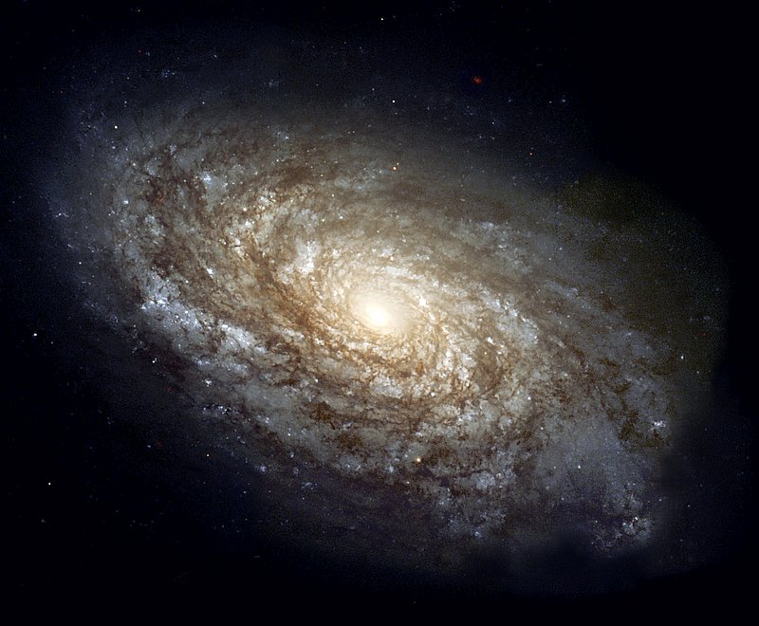星系NGC 4414于1995年使用哈勃太空望远镜拍摄。估计与地球的距离：6000万光年。

看到遥远的过去？
作者：Andy McIntosh 和 Carl Wieland（英语：Carl Wieland）
使用红外摄影，欧洲南方天文台的一组天文学家拍摄了据说非常遥远的星系。他们2002年12月11日的新闻稿向我们保证，“由此产生的图像揭示了极其遥远的星系，这些星系出现在红外波长下，但在哈勃太空望远镜（HST）获得的最深的光学图像中几乎无法检测到。¹
这些星系离我们如此之远，以至于根据光如何在太空中传播的正常理论，它们的光需要数十亿年才能到达我们。根据上帝启示的话语圣经，整个宇宙是在几千年前被造的。^{阿拉伯数字}
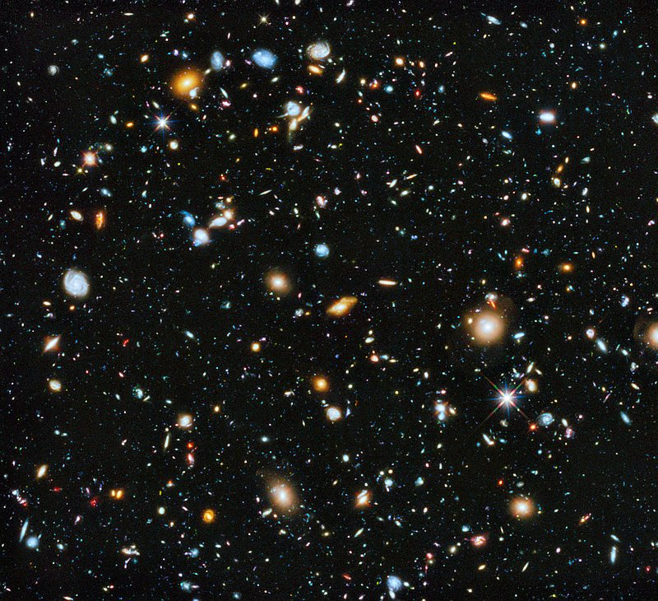哈勃望远镜有史以来最深的宇宙观。美国宇航局说，这张照片提供了一个视图'......回到时间的开始“，并提供”...理解宇宙演化的重要线索”。这张照片覆盖了大约满月直径¹/₃₀的天空视图，如果我们能看到的话，它代表了整个天空上星系的典型视图。
有不同的模型可以解释光如何在如此年轻的宇宙中到达我们，³但底线如下。如果进化天文学家的“大爆炸”假说是正确的，那么来自最遥远星系的光到达我们这里的时间最长。因此，数十亿光年之外的星系也将更接近拟议的原始“爆炸”时间数十亿年。⁴ 因此，由于我们看到的这些星系不是现在的样子，而是光线离开它们时的样子，“大爆炸”信徒希望我们观察它们，因为它们处于所谓的进化的早期阶段，而不是我们附近的星系。
事实上，这些最近的发现非常符合圣经的观点，即一个年轻的宇宙。最近一篇文章中最有说服力的承认之一是：
'......一些[星系]显然相当大，显示出与附近星系相似的螺旋结构[见对面照片]。目前的理论模型是否能够轻易解释这些星系在宇宙生命的早期就进化到这个阶段并不明显......”[编者按：根据大爆炸情景，这些星系的年龄不到20亿年，而目前据说宇宙的年龄为137亿年。^{注1}]

螺旋式问题
星系在旋转，外部的旋转速度比内部的旋转慢。它们通常显示螺旋结构，这应该是这种旋转的结果，从简单的条形结构开始。但这意味着在几次旋转之后，星系将“缠绕自己”，从而破坏螺旋结构。
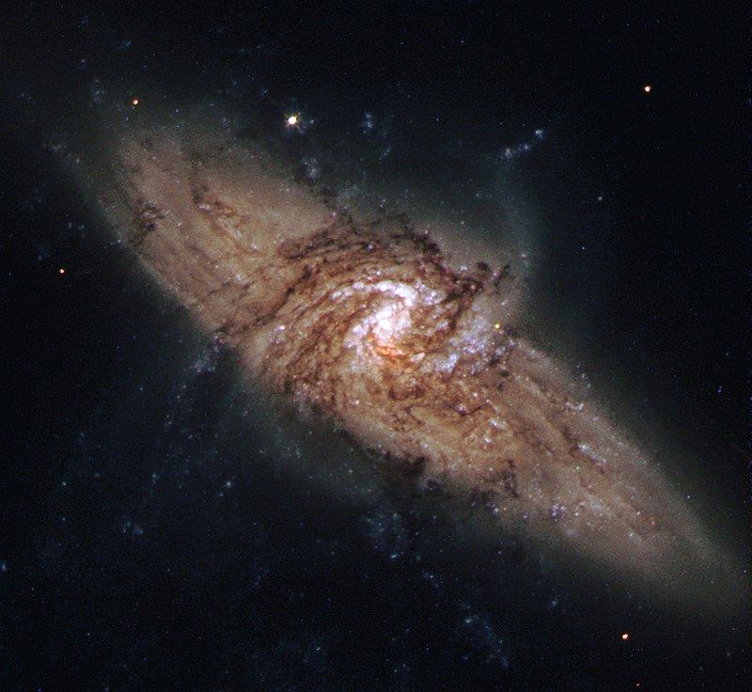一个独特的星系对，被称为NGC 3314，距离地球约1.4亿光年。在这种排列中，一个正面螺旋星系正好位于另一个更大的螺旋星系的前面。
邻近星系和这些遥远的星系都显示出相同的螺旋结构。因此，进化论天文学家以两种方式被“抓住”：
- 附近的星系不应该再是螺旋星系了，因为在应该经过的这段时间里，它们早就应该缠绕起来，模糊了螺旋的外观。^{5，6}
- 这些最近观测到的星系非常年轻（根据“大爆炸”的信念），因为它们离得太远了。所以他们甚至不应该有时间发展螺旋的开始。
文章进一步强调了长龄天文学家面临的困惑，他说：
'......与在光学波长调查中最常见的类似红移7（因此，在这个早期时代）的星系相比，大多数“红外选择”？星系显示出相对较少的可见恒星形成活动。事实上，它们似乎已经形成了大部分恒星[斜体添加]，其数量足以占当时宇宙总发光质量的至少一半。考虑到达到这种状态的时间，它们显然已经在宇宙生命的早期形成，因此可能是现在已知的'最古老'星系之一。¹
结果似乎与主说星星存在的观点一致，他使星系“保持原样”。他很可能已经解开了一些，有些没有，有些完全解开，并且这些品种将“宣告上帝的荣耀”（诗篇19：1）。在一瞬间，他把天铺开了（以赛亚书48：13），在创造周的第4天，正如他在话语中所说，“他也造了星星”（创1：16）。

银河游戏

年轻宇宙中的成熟星系促使重新思考大爆炸的想法
作者：安德鲁·里格
这一年拓展了许多天文学家和宇宙学家的想象力。他们在宇宙的外围发现了惊人的特征。它们让那些盲目相信自然起源理论的人头疼——包括大约140亿年前的大爆炸。
美国宇航局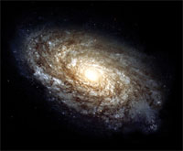螺旋星系NGC 4414，由哈勃太空望远镜拍摄。这个非常大的星系富含星际尘埃云。这被视为手臂上的黑色条纹轮廓。测得的距地球距离约为6000万光年。
早在一月份，一组天文学家就宣布发现了一串巨大而遥远的星系。通过他们自己的测年方法，他们观察的是宇宙诞生后仅20亿年内的结构。对于如此复杂的结构来说，自然进化还为时过早。¹
今年晚些时候，天文学家宣布了另一项异常发现。这一次，他们在一个名为“红移沙漠”的天空中发现了据称处于银河系“进化”高级阶段的单个星系。² 他们使用双子座北望远镜，带有8米镜子，位于夏威夷大岛的莫纳克亚山顶。
天空的这个区域应该是如此古老，如此接近一切的开始，以至于人们相信那里不应该或不可能存在像星系这样复杂的东西。
在大爆炸假设下，研究红移沙漠的天文学家看到的宇宙与80亿至110亿年前一样，当时它“只有”30亿到60亿年的历史。这部分天空以前没有被广泛探索过。天文学家认为它包含的物体太微弱和昏暗，无法正确研究。然而，望远镜光学的最新进展使天文学家能够对红移沙漠进行系统的研究，即双子座深深巡天（GDDS）。^{阿拉伯数字}
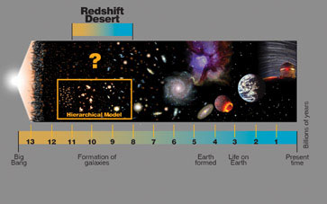双子座天文台，参考文献2。
GDDS天文学家的发现完全出乎意料。在他们期望看到年轻，小，仍在发育的星系的地方，他们发现了300多个完全成熟的星系，就像在我们自己的银河系附近看到的星系一样。
来自约翰霍普金斯大学的团队成员Karl Glazebrook博士说，这一发现带来了巨大的挑战，因为他们“造星的青春实际上早已不复存在”。² 他解释说：
“我们预计在大约90亿年前基本上不会发现任何大质量星系，因为理论模型（基于大爆炸）预测大质量星系最后形成。相反，我们发现高度发达的星系不应该在那里，但确实存在。³
这是一个听起来越来越熟悉的故事。

神创论的观点
由于地球光学技术和哈勃太空望远镜等轨道望远镜的新发展，天文学家已经能够探测到来自更远物体的微弱光线。因此，它们可以探测最遥远的太空范围，并探测到如此微弱的物体，以至于10年前的天文学家甚至不知道它们的存在。
这些新发现动摇了目前关于恒星和星系形成的理论：
- 被认为在数十亿年的古代恒星熔炉中“进化”的元素在大爆炸后“仅”25亿年才被发现，在它们自己的测年系统下。^{四}
- 非常复杂的星系串，声称有数百光年的大小，是在只有小的，孤立的原星系应该存在的时代被发现的。¹
- 现在，在宇宙的进化生命中，大规模复杂的星系和超大质量黑洞（见方框）也被发现得太早，无法用传统理论来解释。
美国宇航局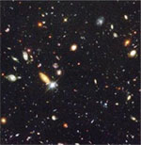

哈勃望远镜图像挑战大爆炸
这台非凡的仪器在1990年发射时重量超过11，000公斤，此后一直处于离地面600公里的低地球轨道（上图）。望远镜最令人惊叹的图像之一是这个“深场”视图（右）进入宇宙最远的地方。这张照片覆盖的天空区域大约等于从23米（75英尺）外观看的小硬币所覆盖的区域。在这张照片中已经确定了1，500多个星系，相机花了10天的恒定时间曝光才能捕获。这些星系比人眼能看到的星系暗淡四十亿倍。
那么，创造论者对这些最新的、惊人的发现有什么反应呢？
在创世记1：14-19中，上帝告诉我们他何时创造了天体——构成我们奇妙宇宙的行星、恒星和星系。这段经文教导说，上帝吩咐说，“要有光”，而这个命令随着这些物体的迅速形成而实现——“确实如此”——所有这些都在第4天完成。出埃及记31：17进一步强化了这一点，“因为耶和华在六日内创造了天地，第七日他放弃工作，休息”。此外，诗篇33：6说，“诸天是因耶和华的话造的，星星是靠他口中的气造的。
在宇宙起源的大爆炸模型中，星系从小开始。这些小星系随后开始碰撞。最终，经过数十亿年，像我们自己的星系一样的大型成熟星系形成了。这被称为星系形成的分层模型。
如果最初的天体被创造出来成熟，那么我们期望到处都能看到完全形成的星系，甚至在宇宙最遥远的地方。看到巨大的星系串或在太空的所有区域发现超大质量黑洞，我们不应该感到惊讶。简而言之，成熟的星系结构对创造论天文学家来说不是问题。
澳大利亚物理学家和创造宇宙学家John Hartnett博士说，最近的这些发现对于创造论者对宇宙的理解非常重要。“这具有巨大的意义，因为[大爆炸天文学家]说他们不明白根据大爆炸模型，这样的结构是如何如此迅速形成的。
美国宇航局
Hartnett博士认为，用于测量到这些物体的距离的红移方法是有缺陷的。⁵ 越来越多的进化天文学家和宇宙学家，如Halton Arp博士，都认为大爆炸对红移的解释是有缺陷的。Arp记录了许多对具有巨大不同红移的物体，据说它们相距很远，并且以截然不同的速度后退。然而，它们之间也有连接材料，这意味着它们必须距离相同。⁶
如果距离错误，那么一个物体可能看起来又小又暗，不是因为它非常遥远，而是因为它确实又小又暗。⁷ 错误的距离意味着任何基于它们的理论——比如大爆炸——也是错误的！
随着望远镜技术的不断改进，天文学家能够更容易地探测宇宙最黑暗的深处，可能会有越来越多的这些反抗大爆炸的发现出现。
这些成熟的星系给进化科学家带来了一个主要问题。但是底层模型已经变得如此灵活，以至于修改它们以解释这些问题只是时间问题。然而，对于符合圣经的基督徒来说，这些发现，以及其他类似的发现，是支持圣经创造记述的可靠和令人兴奋的证据。这个记载，不像进化论的对应物，是神默示的，所以每当有新的发现时，不需要任何修改和改变。

红移反应
美国宇航局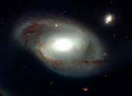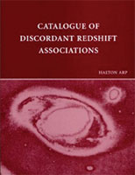
棒旋星系NGC 4319和更小的类星体Markarian 205。来自远离我们的物体的光被“拉伸”并变色为红色（红移）。根据大爆炸的想法，红移较大的物体离我们更远。从红移来看，图中的类星体应该比银河系远得多。但天文学家Halton Arp（右）在书封面上的图片显示，物质显然从类星体桥接到银河系，这表明它们很接近。美国宇航局最近公布的图像（下图）显示银河系和类星体之间没有桥梁。Arp和其他专家表示，当NASA的原始图像经过适当调整时，可以看到这座桥。其他一些类星体-星系对也显示出类似的桥接。这样的证据会给大爆炸宇宙学带来巨大的问题。

艺术家演绎，美国宇航局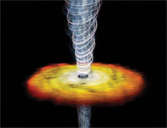

时间之初的开拓者
在另一个反抗大爆炸的发现中，斯坦福大学的天体物理学家声称发现了有史以来最大，最遥远的黑洞之一。¹
超大质量黑洞在发现它的坐标之后被毫不客气地称为Q0906+6930。天文学家认为它存在于北半球大熊座（大熊座）方向的一个极其遥远的星系2的中心。据说这个星系有一个“活跃的核心”。³
黑洞是通过从其两极喷射出的高能粒子的狭窄射流检测到的。这种喷流只有在精确瞄准地球方向时才可见，这意味着这些类型的物体 - 绰号blazars - 很少被观察到。
黑洞的质量被认为是太阳质量的100多亿倍，据说形成于127亿年前，当时宇宙已有10亿年的历史。
这个西装革履带来的最大问题是它的大小。用大爆炸的术语来说，它太大了，不可能在大爆炸本身以来的“仅仅”十亿年里形成。这一发现背后的科学家受到了其含义的挑战，“你如何把一个足够大的东西容纳1000个太阳系，和我们银河系中所有恒星加起来一样重，并迅速嘎吱坍塌[在这么短的时间内]？¹ 當然，當聖經而不是人的錯誤思想作為起點時，大小和成熟度（見主要文章）不是一個問題。
一些创造论的宇宙学家认为，据说包含这种耀变体的星系类型在最初的创造过程中发挥了重要作用。创造周第4天的星系创造可能涉及具有活动核的星系，即黑洞。^{四}

光速到底变慢了？

著名物理学家登上头条新闻
作者：卡尔·维兰德
世界各地几家报纸的头条新闻刊登了一组科学家（包括著名物理学家保罗戴维斯）在《自然》杂志上的一篇论文，他们（根据这些报道）声称“自宇宙创造以来，光一直在减速”。¹
鉴于整个“光减速”问题对创造论者的潜在意义，这里值得简要回顾一下。
十多年前，CMI的《创造》杂志发表了非常支持南澳大利亚创造论者巴里·塞特菲尔德（Barry Setterfield）的理论的文章，即光速（“c”）自创造以来逐渐减慢或“衰减”。
这个被称为“c衰变”²（CDK）的理论一举提供了两个深刻的答案，对圣经的世界观至关重要。

遥远的星光问题
一个是，如果恒星真的在6000光年之外，光怎么会有时间从它们传播到地球呢？两个逻辑上可能的答案存在严重问题：
- 上帝在途中创造了星光：这很严重，因为星光也携带着关于遥远宇宙事件的信息。在运输中创造理论意味着信息将是“虚假的”，记录从未发生过的事件，因此具有欺骗性。
- 距离是欺骗性的：但是尽管红移/距离相关性存在一些异常（参见星系-类星体“连接”无视解释），但并非所有恒星和星系都在6000光年半径内 - 我们都会炸！
但是，如果光在开始时快数十亿倍，并且在传输过程中减慢速度，就不会再有问题了。

辐射日期
由于大多数核过程在数学上与光速有关，更快的“c”很可能意味着更快的放射性衰变速率，从而解释了用于证明数十亿年地质假设的大部分证据。事实上，参与RATE（放射性同位素和地球年龄）项目的顶级创造论研究人员已经发现了过去加速衰变的有力证据（见他们的书（右）。CDK可能会提供一种机制。

CDK——这个想法的历史
巴里·塞特菲尔德（Barry Setterfield）整理了跨越约300年的c测量数据。他声称，随着测量变得更加准确，它们并没有在现值的两侧波动，而是从一个明显高于今天值的点逐渐下降。他提出，这种下降本质上是指数级的，即早期非常迅速，逐渐放缓，稳定在今天的c值，就在几十年前。³
他和南澳大利亚弗林德斯大学的数学家特雷弗·诺曼（Trevor Norman）出版了一本专著4，概述了这一点，并回答了反对该理论的几个论点。该专著还表明，在过去几年中，各种常数（例如电子质量，普朗克常数（h））的值的测量如何逐渐变化，如果如此轻微，则以“方向”方式与它们与“c”的数学联系所预测的方向一致。
有了这样一个重磅炸弹，毫不奇怪，在科学评估和批评方面做出了大量努力。这些批评不仅来自那些被驱使破坏圣经宇宙论的人，也来自领先的创造论物理学家。批评（箴言27：17所说的“磨铁”）意味着一个健康的过程，加强对科学真理的追求。
批评集中在两个问题上：第一个是统计数据本身的有效性，特别是一些早期的c测量的可靠性，因为它们有很大的不确定性，另一个是如果c下降，我们应该在当今世界发现的后果。这是一个极其复杂的领域;首先，当C发生变化时，其他事情也会发生变化，即使对于专家来说，这些事情也可能变得难以置信。
其中一个攻击涉及爱因斯坦的狭义相对论，E = mc2等。（如果c在过去是十亿倍，那么E将是十亿倍，那么篝火会不会像原子弹一样，等等？当时的批评者用这个来嘲笑CDK，但塞特菲尔德回答说，静止质量本身 与c2成反比，因此能量仍然是守恒的。他还声称，有实验证据表明电子的电荷质量比一直在下降（支持他的说法，即随着c2的减少，质量也在增加）。但像往常一样，怀疑论者，以及“渐进创造论者”（长龄）天文学家和热心的“大爆炸”倡导者休·罗斯博士^{，5} 不断重复这一说法，就好像塞特菲尔德没有想到这一点并回答了它一样。无论人们是否同意他的回答，忽略它是不恰当的（或者也许他的批评者，缺乏物理学资格，不理解它）。
CDK的批评者说，接受它意味着人们将不得不抛弃爱因斯坦，尽管他的理论有所有的证据。塞特菲尔德说（在我看来是正确的）狭义相对论在这件事上声称的只是c在任何时间点相对于观察者都是恒定的，它不涉及c的任何魔法，规范值。换句话说，c的实际值可以随时间而变化，只要这种变化在整个宇宙中是一致的。⁶
其他人则驳斥了CDK，声称如果c发生了变化，那么 使用来自遥远恒星的光测量的精细结构常数（FSC，符号α）应该与来自附近恒星的光不同，但事实并非如此。⁴ 然而，塞特菲尔德的特殊理论预测FSC将保持不变。⁷

一句警告
但是，有趣的是，现在事实证明，与邻近恒星相比，来自遥远恒星的精细结构常数实际上略有不同。事实上，这正是戴维斯这样身材的物理学家现在准备挑战光速始终恒定的假设的原因。除了与塞特菲尔德理论的预测不同之外，这项研究本身并不支持塞特菲尔德提出的量级c衰变理论。这种变化太小了数十亿倍。事实上，围绕戴维斯理论的报纸炒作，以及引用他的引述，似乎很难被《自然》文章本身所证明，这是相当推测性的。注意，尽管塞特菲尔德预测了恒定α，但考虑到这一新发现的微小变化和试探性，它本身也不是反对塞特菲尔德理论的确凿证据。请参阅之前 CMI 对 α，基本常数是否发生变化的报告的回应，它会证明什么？
不幸的是，尽管有人敦促塞特菲尔德继续回答批评者，并在参考的技术创造论文献中进一步发展他的理论，但几年前他实际上退出了该论坛，尽管没有退出个人推广和发展这一想法，例如在网络上。
著名的创造论物理学家Russell Humphreys博士（现在在ICR工作）长期以来一直认为塞特菲尔德具有挑战性的假设刺激了他自己的宇宙学的发展，该假设试图回答关于星光的相同问题，目前许多创造论天文学家都赞成这个问题（参见我们如何在年轻的宇宙中看到遥远的恒星？).汉弗莱斯说，他花了一年多的时间试图找到一种方法让CDK在数学上“工作”，但当在他看来，很多事情都在协同变化，以至于很难从观察中发现c的变化时，他放弃了。
同样重要的是要注意，正如我们经常警告的那样，报纸报道通常与原始报纸有很大不同。正如其准确的标题所示，实际的《自然》文章是关于黑洞热力学理论如何从先前工作的两种可能解释中确定哪个是正确的，这些解释 声称FSC可能在数十亿年中略有缓慢地增加。下面的框中总结了详细信息。总之，作者（他们也准备接受他们对数据的解释可能是错误的）仍然相信数十亿年，并且会拒绝塞特菲尔德提出的相对较快的c变化，因为他们谈论的是6-100亿年的<0.001%。
公平地说，戴维斯长期以来一直是一个寻求宣传的人。因此，他可能根本不介意他那篇实际上相当不起眼的论文被宣传（在“简要通讯”部分，它实际上不到一整页的总篇幅，并且没有将提及作为专题项目），即使是报纸的外围内容。

其他c衰变想法
尽管如此，看到至少c已经改变的可能性是正确的还是很有趣的。这种下降（如果真实的话）是否像塞特菲尔德所提出的那样最近才停止，或者更早发生（也许以“一步”的方式），或者仍在继续，是另一个问题。
物理学家基思·万瑟（Keith Wanser）是一位年轻的宇宙创造论者，也是加州州立大学富勒顿分校（California State University， Fullerton）的物理学教授，他在1999年告诉《创造》杂志，他对改变c的想法持开放态度（见上帝和电子⁸）。他说：
“我不同意巴里关于这个问题的说法;他是善意的，但在我看来，他做了很多轻率的假设......而且（对改变C的许多后果）存在误解。
但万瑟也说：
“还有其他理由相信光速正在变化，或者过去已经改变，这与塞特菲尔德理论无关。
采访还引用了两年前《新科学家》1999年的封面故事，其中也提出了c衰变的“异端邪说”。⁹ （最近的《新科学家》文章报道了提出c衰变来试图解决大爆炸理论的另一个众所周知的困难，称为视界问题，似乎是可以接受的。也就是说，宇宙微波辐射表明空间到处都是相同的温度，表明共同的影响。但是，即使在所谓的“大爆炸”以来的假设时间内，由于光速有限的“地平线”，遥远区域之间也不可能有任何联系。作为 这个问题的临时解决方案，艾伦·古斯提出宇宙曾经经历了一个非常快速的增长时期，称为“暴胀”。但现在看来，即使这样也有其自身的地平线问题。所以现在一些物理学家提出，光速在过去要快得多，这将使“视界”更远，从而适应宇宙的热平衡。¹⁰ 请注意，这些其他提案的 c 甚至比塞特菲尔德概念中快得多。
塞特菲尔德是否真的被证明是正确的还有待观察;这个过程将极大地帮助在《创造杂志》或CRSQ上对实际问题进行进一步的科学辩论。如果没有熟练的理论支持者的参与，CMI就无法采取强硬的立场。事实上，在过去几年的出版物中，我们倾向于强烈支持汉弗莱斯的相对论白洞宇宙学，尽管总是指出，以及汉弗莱斯本人，这只是一种替代模型，而不是“绝对真理”。
然而，很明显，这个问题是如此复杂，以至于一两个物理学家，无论是创造论者还是进化论者，一两个关于“确定性”的声明都不应该被视为这个概念或其任何方面的丧钟，也不应该被视为它的最终证据。

偏见的讽刺
回顾一些创造论者积极提出CDK作为一个非常重要的假设的时候，这真的很讽刺。这反创造论者反有神论者和他们妥协的教会盟友，都兴高采烈地发动了攻击。世界各地的怀疑论者很少不让观众嘲笑“荒谬”的观点，即他们所称的“现代物理学的某种基石”，即所谓的c值在时间上的恒定性，是错误的。不管他的整体概念如何，不管c是否真的改变了，至少在这个意义上，多亏了保罗·戴维斯，塞特菲尔德（以及那些像我们一样支持他的开拓性努力的人）已经笑到了最后。

真正的问题
担心“星光旅行时间”问题的基督徒已经看到了许多理论来试图解决这个问题，包括CDK。例如，相对论性白洞宇宙学（见视频，右）甚至两种不同的计算与观测时间约定。¹¹ 以下哪一项是对的？也许没有。在概述了其中一些想法所取得的令人鼓舞的进展之后，我经常对询问者说：
“我不确定上帝是怎么做到的，但我知道我不想在未来的某个时候站在宇宙的创造者面前说：
“主啊，我简直不敢相信你关于起源的直白话，只是因为我无法弄清楚，以我豌豆大小的智慧，你是怎么做到创造一个既年轻又非常大的宇宙的伎俩的。”
我相信我们需要明白，就像大多数物理学家所做的那样，人们对这些重大问题知之甚少。例如，如果汉弗莱斯是对的，答案在于广义相对论对时间本身的扭曲（通过引力）在一个膨胀的（由上帝“伸展天空”，正如圣经反复说的那样）有界的宇宙中呢？如果现代圣经信徒首先提出这样的概念（例如，在不同的重力影响下时间运行不同），世界不会笑吗？它们本来会被视为临时发明，但它们已经过实验测试。
这个由物理学界最知名的人物之一宣布的“世俗CDK”，应该真正成为对长龄大爆炸者自信傲慢的解毒剂。汉弗莱斯最近发表的具有里程碑意义的《创造杂志》论文也应该如此，从观测上表明，我们实际上接近有界宇宙的中心（下载PDF文件我们的银河系是宇宙的中心，“量子化”红移显示）。
人们需要意识到现代宇宙学的发现是多么抽象、不稳定和容易被修正。再次引用万瑟教授的话：
“可悲的是，公众对这些事情（大爆炸和长年龄宇宙论）感到敬畏，只是因为涉及复杂的数学。他们没有意识到有多少哲学思辨和想象力与数学一起注入——这些故事实际上是编造的故事。¹²
总而言之，成为创世记创造论者是一个激动人心的时刻。但是，这总是一个令人兴奋的时刻，让上帝相信他的话语。

戴维斯的论文到底是关于什么的？
它的要点是：
- 已知：精细结构常数α = 2πe2/hc，其中e是电子电荷，h是普朗克常数。去年，有人声称α随着时间的推移而增加[正如CMI在基本常数是否改变，它会证明什么？].
- 因此，α的增加可能是由于增加e或减少c（CDK）。但如前所述，这与塞特菲尔德的模型相冲突，该模型与变化的c α不变，因为它是h与c成反比的变化。
- 热力学第二定律已经生效。黑洞的熵随着其事件视界的面积而增加（也就是说，如果标准公式适用于变化的c或e）。因此，除非黑洞的环境有相应的熵增加，否则面积不能减小。
- 这种理论上的“简短交流”的关键点是：e的增加意味着黑洞面积的减少，这似乎违反了当前公式下的第二定律。增加e也可能导致黑洞的电荷增加到阈值以上，此时事件视界消失，我们留下一个裸奇点，这将违反所谓的宇宙审查假说。戴维斯等. 结束：
我们的论点虽然只是暗示性的，但表明e随时间增加的理论有可能违反第二定律和宇宙审查假说。
- 但是随着时间的推移，c的减少会导致黑洞面积的增加，这符合第二定律。因此，通过基于黑洞热力学理论（而不是任何新数据）的消除过程，c的微小减少是对以前声称的α随时间推移的微小增加的正确解释。

附录：物理学家Russell Humphreys博士评论道：
“[CMI]网站上的文章非常平衡。保罗·戴维斯（Paul Davies）的《自然》文章本身远远没有大肆宣传，而炒作几乎什么都没有。自1917年以来，广义相对论一直具有可变的光速。在过去的六年里，物理学期刊不断涌现出可变c理论，包括戴维斯的一些理论。他的最新文章只是关于变量c的外围。那为什么要大惊小怪呢？

年轻创作的“明星见证”
作者：唐·巴顿
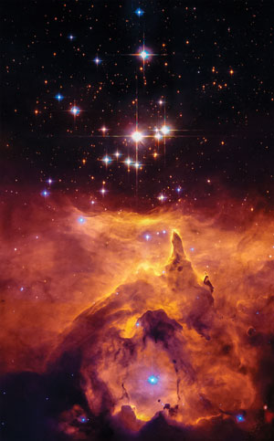

我们不能用科学来证明宇宙的年龄，因为科学只能处理现在可观测到的东西。我们可以衡量现在各种事物的比率。然而，要用这些作为“时钟”来估计年龄，我们必须假设一段历史，而这反过来又取决于我们对 自己来自哪里的信念。圣经给了我们一个目击者的记录，记录了发生的事情、顺序和时间框架，这是“科学”无法告诉我们的。
然而，蓝色恒星在螺旋星系中比比皆是，包括我们的银河系。
然而，今天对一个非常古老的宇宙的普遍信念未能解释许多表明年龄要小得多的“时钟”。这里有两个。¹

星系中的蓝星
蓝星是所有“主序星”中最大和最亮的，但这意味着它们燃烧核燃料的速度非常快。事实上，它们燃烧得如此之快，以至于最大的燃烧不能超过一百万年，最小的大约可以持续1000万年。然而，蓝色恒星在螺旋星系中比比皆是，包括我们的银河系。这表明这些星系甚至不可能有一百万年的历史。相信星系有数十亿年历史的这个问题是通过假设蓝色恒星比银河系其他部分形成得更晚来“解决”的。然而，没有人观察到这样的恒星形成，甚至没有可行的机制来发生。^{阿拉伯数字}

球状星团中的中子星
许多球状星团应该在几千年内清空[快中子星]
球状星团是紧凑的球形恒星群，围绕星系中心运行。据说它们包含“非常古老”的恒星。世俗的大爆炸故事很难解释它们。³ 天文学家在球状星团中看到了许多快速移动的中子星。这些被认为是来自星团内的超新星（爆炸的恒星），在那里产生了一颗中子星，它以非常高的速度被“踢”出来。由于球状星团的紧凑尺寸和中子星的高速，所有中子星都应该在不到两百万年的时间内从这些星团中弹出。许多球状星团应该在几千年内清空 。对这种所谓的“保留问题”的一项重大研究称其为“长期存在的谜团”。⁴ 這些觀察也與宇宙的年輕時代是一致的。

